

**Түлкібас ауданының жайылымдарды басқару және оларды пайдалану жөніндегі 2020-2021 жылдарға арналған жоспарын бекіту туралы**

Мерзімі біткен

Түркістан облысы Түлкібас аудандық мәслихатының 2020 жылғы 14 қыркүйектегі № 59/2-06 шешімі. Түркістан облысының Әділет департаментінде 2020 жылғы 7 қазанда № 5827 болып тіркелді. Мерзімі өткендіктен қолданыс тоқтатылды

      "Қазақстан Республикасындағы жергілікті мемлекеттік басқару және өзін-өзі басқару туралы" 2001 жылғы 23 қаңтардағы Қазақстан Республикасының Заңының 6 бабының 1 тармағының 15) тармақшасына және "Жайылымдар туралы" 2017 жылғы 20 ақпандағы Қазақстан Республикасының Заңының 8 бабының 1) тармақшасына сәйкес, Түлкібас аудандық мәслихаты ШЕШІМ ҚАБЫЛДАДЫ:

      1. Түлкібас ауданының жайылымдарды басқару және оларды пайдалану жөніндегі 2020-2021 жылдарға арналған жоспары бекітілсін.

      2. "Түлкібас аудандық мәслихат аппараты" мемлекеттік мекемесі Қазақстан Республикасының заңнамасында белгіленген тәртіппен:

      1) осы шешімнің "Қазақстан Республикасы Әділет Министрлігі Түркістан облысының Әділет департаменті" Республикалық мемлекеттік мекемесінде мемлекеттік тіркелуін;

      2) ресми жарияланғаннан кейін осы шешімді Түлкібас аудандық мәслихатының интернет-ресурсына орналастыруын қамтамасыз етсін.

      3. Осы шешімнің орындалуын бақылау Түлкібас аудандық мәслихатының аппарат басшысына жүктелсін.

      4. Осы шешім оның алғашқы ресми жарияланған күнінен кейін күнтізбелік он күн өткен соң қолданысқа енгізіледі.

|  |  |
| --- | --- |
| *Аудандық мәслихаттың хатшысы* | *С. Сейсенбаев* |

|  |  |
| --- | --- |
|  | Түлкібас аудандық мәслихатының 2020 жылғы "14" қыркүйектегі № 59/2-06 шешімімен бекітілген |

**Түлкібас ауданының жайылымдарды басқару және оларды пайдалану жөніндегі 2020-2021 жылдарға арналған жоспары**

      Осы Түлкібас ауданы бойынша 2020-2021 жылдарға арналған жайылымдарды басқару және оларды пайдалану жөніндегі жоспар (бұдан әрі- Жоспар) Қазақстан Республикасының 2017 жылғы 20 ақпандағы "Жайылымдар туралы" Заңына 2001 жылғы 23 қаңтардағы "Қазақстан Республикасындағы жергілікті мемлекеттік басқару және өзін-өзі басқару туралы" Заңына, Қазақстан Республикасы Премьер-Министрінің орынбасары – Қазақстан Республикасының Ауыл шаруашылығы министрінің 2017 жылғы 24 сәуірдегі № 173 "Жайылымдарды ұтымды пайдаланудың қағидаларын бекіту туралы" бұйрығына (Қазақстан Республикасының Әділет министрлігінде 28 сәуір 2017 жылы № 15090 тіркелген), Қазақстан Республикасы Ауыл шаруашылығы министрінің 2015 жылғы 14 сәуірдегі № 3-3/332 "Жайылымдардың жалпы алаңына түсетін жүктеменің шекті рұқсат етілетін нормасын бекіту туралы" (Қазақстан Республикасының Әділет министрлігінде 15 мамыр 2015 жылы № 11064 тіркелген) бұйрығына сәйкес әзірленеді.

      Жоспар жайылымдарды ұтымды пайдалану, жемшөпке қажеттілікті тұрақты қамтамасыз ету және жайылымдардың тозу процестерін болғызбау мақсатында қабылданды.

      Жоспар мазмұны:

      1) құқық белгілейтін құжаттар негізінде жер санаттары, жер учаскелерінің меншік иелері және жер пайдаланушылар бөлінісінде әкімшілік-аумақтық бірлік аумағында жайылымдардың орналасу схемасы(картасы);

      2) жайылым айналымдарының қолайлы схемалары;

      3) жайылымдардың, оның ішінде маусымдық жайылымдардың сыртқы және ішкі шекаралары мен алаңдары, жайылымдық инфрақұрылым объектілері белгіленген картасы;

      4) жайылым пайдаланушылардың су тұтыну нормасына сәйкес жасалған су көздеріне (көлдерге, өзендерге, тоғандарға, суару немесе суландыру каналдарына, құбырлы немесе шахталы құдықтарға) қол жеткізу схемасы;

      5) жайылымы жоқ жеке және (немесе) заңды тұлғалардың ауыл шаруашылығы жануарларының мал басын орналастыру үшін жайылымдарды қайта бөлу және оны берілетін жайылымдарға ауыстыру схемасы;

      6) аудандық округ маңында орналасқан жайылымдармен қамтамасыз етілмеген жеке және (немесе) заңды тұлғалардың ауыл шаруашылығы жануарларының мал басын шалғайдағы жайылымдарға орналастыру схемасы;

      7) ауыл шаруашылығы жануарларын жаюдың және айдаудың маусымдық маршруттарын белгілейтін жайылымдарды пайдалану жөніндегі күнтізбелік графигі;

      8) Тиісті әкімшілік-аумақтық бірлікте жайылымдарды ұтымды пайдалану үшін қажетті өзге де талаптарды қамтуға тиіс.

      Жоспар жайылымдарды геоботаникалық зерттеп қараудың жай-күйі туралы мәліметтер, ветеринариялық-санитариялық мекемелер туралы деректер иелерін, жайылым пайдаланушыларды, жеке және (немесе) заңды тұлғаларды көрсете отырып, ауыл шаруашылығы жануарлары мал басының саны туралы деректер, ауыл шаруашылығы жануарларының түрлері мен жыныстық жас топтары бойынша қалыптастырылған үйірлердің, отарлардың, табындардың саны туралы деректер, шалғайдағы жайылымдарда жаю үшін ауыл шаруашылығы жануарларының мал басын қалыптастыру туралы мәліметтер, екпе және аридтік жайылымдарда ауыл шаруашылығы жануарларын жаю ерекшеліктері, малды айдап өтуге арналған сервитуттар туралы мәліметтер, мемлекеттік органдар, жеке және (немесе) заңды тұлғалардың берген өзге де деректер ескеріле отырып қабылданды.

      Түлкібас ауданының барлық жер көлемі 227504 гектарды құрайды. Барлық ауыл шаруашылығы алқаптарының жиынтығы 148318 гектар, оның ішінде егістік жерлер 63194 гектар, оның ішінде суармалы егістік 13613 гектар, көпжылдық екпе ағаштары 3934 гектар, шабындық жерлер 3211 гектар, жайылымдық 57858 гектар.

      Жер санаттары бойынша:

      ауыл шаруашылық мақсаттары бойынша пайдаланатын жерлері 148318 гектар;

      елді мекендердің жерлері 23137 гектар;

      өнеркәсіп, көлік, байланыс, қорғаныс және ауыл шаруашылық емес басқа мақсаттарда пайдаланатын жерлер 5448 гектар;

      ерекше қорғаудағы табиғи аумақтардың жерлері 49958 гектар;

      орман қорының жерлері 27125 гектар;

      су қорының жерлері 143 гектар;

      өзге жерлер 20 121 гектар;

      Түлкібас ауданының 6333 гектар жерін Сайрам ауданы пайдалануда.

      Әкімшілік-аумақтық бөлініс бойынша Түлкібас ауданда 15 ауылдық округтер, 62 ауылдық елді-мекендер орналасқан.

      Мазмұны:

      1. Табиғаты

      2. Климаты

      3. Гидрографиясы

      4. Халқы

      5. Ауыл шаруашылығы

      Табиғаты:

      Ақсу-Жабағылы қорығы Талас Алатауы мен Өгем тауларының Солтүстік-Батыс сілемдерінде орналасқан. Қорық ерекше қорғалатын аймақ. Оның жалпы көлемі 85754 гектар,екі мемлекетпен Қырғызстан және Өзбекстанмен шектеседі. Қорықтың жері Түркістан облысының Түлкібас, Төле би, Бәйдібек аудандарында жайғасқан. Аудан тау етегінде орналасқан, суық болмайтын күндері 160-180 күнді құрайды, жылдық ауаның ылғалдылығы 330-390 миллиметр. Қыс айларында қардың қалындығы 50-60 сантиметрге барады. Ұзақтығы 120-126 күнге созылады. Жер қыртысы ылғалды ашық сұр топырақты болып келеді. Ауданның ауыл шаруашылығы көп салалы егіншілік және мал шаруашылығымен айналысады. Ауданның тура ортасынан тау етегінен бастау алатын Арыс өзені өтеді.

      Гидрографиясы:

      Аудан көлемінде үлкенді-кішілі 7 өзен бар. Аудан аумағында өзендер таулы аймақтардан бастау алады.

      Өзендер: Арыс өзені-ұзындығы 47 километр, Жабағылы өзені-20 километр, Құлан өзені-15 километр, Көкбұлақ өзені-30 километр, Қайыршақты өзені-20 километр, Қараүңгір өзені-20 километр, Машат өзені-30 километр. Жалпы ұзындығы 182 километр.

      Бөгендер мен тоғандар:

      "Балақұлан" су қоймасы, сиымдылығы 50 000 м3;

      "Долана бұлақ" су бөгені, сиымдылығы 60000 м3;

      "Құлан" су қоймасы, сиымдылығы 1700 000 м3;

      "Сарытөр" су қоймасы, сиымдылығы1000000 м3;

      "Қарақшы" су бөгені, сиымдылығы 200 000 м3;

      "Шенкебастау" су бөгені, сиымдылығы 24 000 м3;

      "Сарыбұлақ" су бөгені, сиымдылығы 12000 м3.

      Ауыл шаруашылығы:

      Ауданның ауыл шаруашылығына жарамды жерінің аумағы 148318 гектар.Оның ішінде егістік жерлер 63194 гектар, оның ішінде суармалы егістік 13613 гектар, көп жылдық ағашты өсімдіктер 3934 гектар, шабындық жерлер 3211 гектар, жайылымдық 57858 гектар.

      Түлкібас ауданы бойынша ірі қара-47573, қой-ешкі-79104, жылқы-28369, түйе-10 басқа жетті.

      Түлкібас ауданындағы ауылдық және поселкелік округтері бойынша мал басының саны, табиғи жайылымының көлемі және табиғи жайылымды қажет ететін көлемі туралы мәлімет:

|  |  |  |  |  |  |  |  |  |
| --- | --- | --- | --- | --- | --- | --- | --- | --- |
| № | Ауыл округі | | Түйе | Жылқы | Оның ішінде | | Табиғи жайылымды қажет ететіні | |
| Қолда ұсталатыны | |
| 1 | 2 | | 3 | 4 | 5 | | 6 | |
| 1 | Майлыкент | | - | 2962 | 230 | | 2732 | |
| 2 | Машат | | - | 2346 | 310 | | 2036 | |
| 3 | Кемербастау | | 10 | 2427 | 460 | | 1967 | |
| 4 | Мичурин | | - | 759 | 110 | | 649 | |
| 5 | Түлкібас | | - | 908 | 128 | | 780 | |
| 6 | Жабағылы | | - | 1647 | 305 | | 1342 | |
| 7 | Балықты | | - | 4358 | 380 | | 3978 | |
| 8 | Шақпақ | | - | 1041 | 155 | | 886 | |
| 9 | Рысқұлов | | - | 3282 | 768 | | 2514 | |
| 10 | Арыс | | - | 1693 | 240 | | 1453 | |
| 11 | Жаскешу | | - | 1567 | 327 | | 1240 | |
| 12 | Ақбиік | | - | 1397 | 179 | | 1218 | |
| 13 | Келтемашат | | - | 2012 | 248 | | 1764 | |
| 14 | Тастұмсық | | - | 973 | 215 | | 758 | |
| 15 | Састөбе | | - | 997 | 129 | | 868 | |
|  | Барлығы | | 10 | 28369 | 4184 | | 24185 | |
| Ірі қара мал | | Оның ішінде | Табиғи жайылымды қажет ететіні | | Ұсақ мал | Оның ішінде | | Табиғи жайылымды қажет ететіні |
| Қолда ұсталатыны | Қолда ұсталатыны | |
| 7 | | 8 | 9 | | 10 | 11 | | 12 |
| 4810 | | 725 | 4085 | | 8124 | 1229 | | 6895 |
| 3215 | | 560 | 2655 | | 6076 | 1080 | | 4996 |
| 3388 | | 672 | 2716 | | 7051 | 612 | | 6439 |
| 1669 | | 411 | 1258 | | 3898 | 1025 | | 2873 |
| 2192 | | 502 | 1690 | | 3922 | 690 | | 3232 |
| 2335 | | 289 | 2046 | | 4146 | 710 | | 3436 |
| 4776 | | 912 | 3864 | | 5775 | 2460 | | 3315 |
| 1888 | | 567 | 1321 | | 5655 | 1200 | | 4455 |
| 5239 | | 1705 | 3534 | | 4879 | 2873 | | 2006 |
| 2485 | | 473 | 2012 | | 4568 | 1790 | | 2778 |
| 2757 | | 596 | 2161 | | 4322 | 1061 | | 3261 |
| 3803 | | 801 | 3002 | | 7796 | 1573 | | 6223 |
| 4741 | | 764 | 3977 | | 5469 | 1089 | | 4380 |
| 2318 | | 841 | 1477 | | 2493 | 945 | | 1548 |
| 1957 | | 218 | 1739 | | 4930 | 1109 | | 3821 |
| 47573 | | 10036 | 37537 | | 79104 | 19446 | | 59658 |

      Төрт түлік малды жайылымдық жерлермен қамтылу деңгейі:

|  |  |  |  |  |  |  |  |  |  |  |  |
| --- | --- | --- | --- | --- | --- | --- | --- | --- | --- | --- | --- |
| № | Ауыл округтер саны | | Ауыл округтеріндегі жалпы жайылымның жер көлемі, гектар | | | Мал басы мен қажетті жайылымдық жер көлемі, гектар | | | | | |
| Жылқы | | Гектар нормасы | | Қажетті жайылым, гектар | Ірі қара мал |
| 1 | 2 | | 3 | | | 4 | | 5 | | 6 | 7 |
| 1 | Майлыкент | | 2535 | | | 2732 | | 9,0 | | 24588 | 4085 |
| 2 | Машат | | 1499 | | | 2036 | | 9,0 | | 18324 | 2655 |
| 3 | Кемербастау | | 4779 | | | 1967 | | 9,0 | | 17703 | 2716 |
| 4 | Мичурин | | 1053 | | | 649 | | 9,0 | | 5841 | 1258 |
| 5 | Түлкібас | | 300 | | | 780 | | 9,0 | | 7020 | 1690 |
| 6 | Жабағылы | | 2172 | | | 1342 | | 9,0 | | 12078 | 2046 |
| 7 | Балықты | | 6964 | | | 3978 | | 9,0 | | 35802 | 3864 |
| 8 | Шақпақ | | 5432 | | | 886 | | 9,0 | | 7974 | 1321 |
| 9 | Рысқұлов | | 4577 | | | 2514 | | 9,0 | | 22628 | 3534 |
| 10 | Арыс | | 6317 | | | 1453 | | 9,0 | | 13077 | 2012 |
| 11 | Жаскешу | | 4367 | | | 1240 | | 9,0 | | 11160 | 2161 |
| 12 | Ақбиік | | 6094 | | | 1218 | | 9,0 | | 10962 | 3002 |
| 13 | Келтемашат | | 6881 | | | 1764 | | 9,0 | | 15876 | 3977 |
| 14 | Тастұмсық | | 3002 | | | 758 | | 9,0 | | 6822 | 1477 |
| 15 | Састөбе | | 1886 | | | 868 | | 9,0 | | 7812 | 1739 |
|  | Барлығы: | | 57858 | | | 24185 | | 9,0 | | 218667 | 37537 |
| Гектар нормасы | | Қажетті жайылым, гектар | | Ұсақ мал | Гектар нормасы | | Қажетті жайылым, гектар | | Жалпы қажет жайылым жер көлемі | | Аудандағы жалпы жайылыммен, қажетті жайылымның айырмасы (+-) |
| 8 | | 9 | | 10 | 11 | | 12 | | 13 | | 14 |
| 8,0 | | 32680 | | 6895 | 2,5 | | 17237 | | 74505 | | 71970 |
| 8,0 | | 21240 | | 4996 | 2,5 | | 12490 | | 52054 | | 50555 |
| 8,0 | | 21728 | | 6439 | 2,5 | | 16097 | | 55528 | | 50749 |
| 8,0 | | 10064 | | 2873 | 2,5 | | 7182 | | 23087 | | 22034 |
| 8,0 | | 13520 | | 3232 | 2,5 | | 8080 | | 28620 | | 28320 |
| 8,0 | | 16368 | | 3436 | 2,5 | | 8590 | | 37036 | | 34864 |
| 8,0 | | 30912 | | 3315 | 2,5 | | 8287 | | 75001 | | 68037 |
| 8,0 | | 10568 | | 4455 | 2,5 | | 11137 | | 29679 | | 24247 |
| 8,0 | | 28272 | | 2006 | 2,5 | | 5015 | | 55915 | | 51338 |
| 8,0 | | 16096 | | 2778 | 2,5 | | 6945 | | 36118 | | 29801 |
| 8,0 | | 17288 | | 3261 | 2,5 | | 8152 | | 36600 | | 32233 |
| 8,0 | | 24016 | | 6223 | 2,5 | | 15557 | | 50535 | | 44441 |
| 8,0 | | 31816 | | 4380 | 2,5 | | 10950 | | 58642 | | 51761 |
| 8,0 | | 11816 | | 1548 | 2,5 | | 3870 | | 22508 | | 19506 |
| 8,0 | | 13912 | | 3821 | 2,5 | | 9552 | | 31276 | | 29390 |
| 8,0 | | 300296 | | 59658 | 2,5 | | 149145 | | 667104 | |  |

      Жұртшылық шаруашылық малдарына қызмет көрсететін ветеринариялық-санитарлық объектілер: ветеринариялық станциялар-15, ұсақ малдарды шомылдыру орындары-21, жасанды ұрықтандыру пункттері-15, биотермиялық шұңқырлар саны-14 туралы мәлімет.

      Ветеринариялық-санитариялық мекемелер туралы деректер:

|  |  |  |  |  |  |
| --- | --- | --- | --- | --- | --- |
| № | Ауыл округі | Ветеринариялық пункттер | Ұсақ малдарды шомылдыру орындары | Жасанды ұрықтандыру пункттері | Биотермиялық шұңқырлар |
| 1 | Майлыкент | 1 | 1 | 1 | 1 |
| 2 | Машат | 1 | 1 | 1 | 1 |
| 3 | Кемербастау | 1 | 1 | 1 | 1 |
| 4 | Мичурин | 1 | 1 | 1 | 1 |
| 5 | Түлкібас | 1 | 2 | 1 | 1 |
| 6 | Жабағылы | 1 | 2 | 1 | 1 |
| 7 | Балықты | 1 | 3 | 1 | 1 |
| 8 | Шақпақ | 1 | 1 | 1 | 1 |
| 9 | Рысқұлов | 1 | 2 | 1 | 1 |
| 10 | Арыс | 1 | 2 | 1 | 1 |
| 11 | Жаскешу | 1 | 2 | 1 | - |
| 12 | Ақбиік | 1 | 2 | 1 | 1 |
| 13 | Келтемашат | 1 | 2 | 1 | 1 |
| 14 | Тастұмсық | 1 | 1 | 1 | 1 |
| 15 | Састөбе | 1 | 2 | 1 | 1 |
|  | Барлығы | 15 | 25 | 15 | 14 |

      Жайылым жерлердің құрғақ массасының орташа түсімділігі 5,3 центнер/гектарына, азықтық бірлігі 3,1 центнер/гектарына.

      Табиғи жем-шөп алқаптарындағы жайылымдардың түсімділігі (центнер/гектарына) мен азықтық бірлігіне баға беру төмендегі көрсеткіштермен жүргізілді.

|  |  |  |  |  |  |
| --- | --- | --- | --- | --- | --- |
| Жайылымды маусымдық пайдалану ұсынысы | Азықтық бірлік бойынша жайылым сапасының өнімділігі (центнер/гектарына) | | | | |
| жақсы | ортадан жоғары | орта | ортадан төмен | жаман |
| 1 | 2 | 3 | 4 | 5 | 6 |
| Көктемгі-жаздық,күздік және жаздық | 11,0 жоғары | 7,0-11,0 | 4,0-6,9 | 2,0-3,9 | 2,0 төмен |
| Көктемдік | 7,5 жоғары | 5,5-7,5 | 3,0-5,4 | 1,5-2,9 | 1,5 төмен |
| Күздік | 3,0-4,0 | 2,0-2,9 | 1,0-1,9 | - | 1,0 төмен |
| Көктемдік-күздік | Екі маусым бойынша бағаланады,көктемдік-күздік | | | | |

      Жем-шөп қорының құнарлығы төмендегі көрсеткіштер бойынша бағаланады:

|  |  |  |  |
| --- | --- | --- | --- |
| Жайылымды маусымдық пайдалану ұсынысы | Жем-шөптің құнарлығы (100 килограмм құрғақ шөптегі азықтық бірліктің көлемі) | | |
| жақсы | орта | жаман |
| 1 | 2 | 3 | 4 |
| Көктемдік | 68-ден жоғары | 51-69 | 51-ден төмен |
| Көктемгі-жаздық,күздік және жаздық | 50-ден жоғары | 40-50 | 40-тан төмен |
| Күздік | 40-тан жоғары | 30-40 | 30-дан төмен |

      Қорытынды:

      Түлкібас ауданында жалпы жайылымдық жер 57858 гектарды құрайды, Қазақстан Республикасы Ауыл шаруашылығы министрлігінің 2015 жылдың 14 сәуірдегі №3-3/332 "Жайылымының жалпы алаңы жүктемесінің, шекті рұқсат етілетін нормасын бекіту туралы" бұйрығына сәйкес, мал басына шаққандағы жайылымды есептей келе 610 250 гектар жайылым жер учаскесі қажает екендігі анықталды.

      Аудан бойынша барлығы 155 056 бас (жылқы 28369, ірі қара 47573, уақ мал 79104, түйе 10) көлемі 57858 гектар жайылымды пайдаланады, осы көрсетілген малдардың ішінде барлығы 33676 (жылқы 4184, ірі қара 10036, уақ мал 19446, түйе 10) мал бір орында, қоралық жағдайда ұсталып, бордақыланады.

      Жоғарыда көрсетілген негізінде Түлкібас ауданында жалпы 121 390 бас малға көлемі 57858 гектар жайылымдық жер жеткіліксіз екендігі байқалады.

      Түлкібас ауданындағы 57858 гектар жайылымдық жердің жеткіліксіздігін шешу үшін, жайылымдық жерлерге түсетін жүктемені азайтып мал өсіруді жайылымдық- қоралық жүйеден жайылымды қажет етпейтін мал өсіру жүйесіне (қорада ұстап бағу,бордақылау) ауыстыру қажет.

      Ұсыныс:

      Қазақстан Республикасы Ауыл шаруашылығы министрлігінің 2015 жылдың 14 сәуірдегі №3-3/332 "Жайылымының жалпы алаңы жүктемесінің, шекті рұқсат етілетін нормасын бекіту туралы" бұйрығында мал басына белгіленген жайылымының шекті мөлшерін тұрғылықты жерге байланыста қайта есептеу ұсынылады.

      Қосымшада ауыл округтері бөлінісінде мәліметтер, схемалар мен карталар:

      1-қосымша-Майлыкент ауыл округі

      2-қосымша-Машат ауыл округі

      3-қосымша-Кемербастау ауыл округі

      4-қосымша-Мичурин ауыл округі

      5-қосымша-Түлкібас кенті

      6-қосымша- Жабағылы ауыл округі

      7-қосымша- Балықты ауыл округі

      8-қосымша- Шақпақ ауыл округі

      9-қосымша- Рысқұлов ауыл округі

      10-қосымша- Арыс ауыл округі

      11-қосымша- Жаскешу ауыл округі

      12-қосымша- Ақбиік ауыл округі

      13-қосымша- Келтемашат ауыл округі

      14-қосымша- Тастұмсық ауыл округі

      15-қосымша- Састөбе кенті

      Майлыкент ауыл округі

      Орталығы–Т.Рысқұлов ауылы.

      Елді мекендері-Т.Рысқұлов, Бахыбек және Дауан.

      Халық саны - 23853 адам.

      Округтің жалпы жер көлемі-7129,38 гектар.

      Оның ішінде:

      ауыл шаруашылық жерлер 6489 гектар;

      суғармалы жерлер -955,5 гектар;

      жайылым жерлер -2535 гектар.

      Елді мекен бойынша ауыл шаруашылығы жануарлары мал басының саны туралы деректер.

|  |  |  |  |  |  |
| --- | --- | --- | --- | --- | --- |
| № | Елді мекен | Түйе | Жылқы | Ірі қара мал | Ұсақ мал |
| 1 | Т.Рысқұлов | - | 1170 | 2250 | 2580 |
| 2 | Дауан | - | 830 | 1280 | 2475 |
| 3 | Бахыбек | - | 732 | 555 | 1740 |
|  | Барлығы | - | 2732 | 4085 | 6795 |

      Ветеринариялық-санитариялық мекемелер туралы деректер:

|  |  |  |  |  |  |
| --- | --- | --- | --- | --- | --- |
| № | Ауыл округі | Ветеринариялық станциялар | Ұсақ малдарды шомылдыру орындары | Жасанды ұрықтандыру пункттері | Биотермиялық шұңқырлар |
| 1 | Т.Рысқұлов | 1 | 1 | 1 | 1 |
| 2 | Дауан | - | - | - | - |
| 3 | Бахыбек | - | - | - | - |
|  | Барлығы | 1 | 1 | 1 | 1 |

      Ауыл шаруашылығы жануарларын жаюдың және айдаудың маусымдық маршруттарын белгілейтін жайылымдарды пайдалану жөніндегі күнтізбелік графигі. Сонымен қатар жайылымның кезеңінің ұзақтығы:

|  |  |  |  |
| --- | --- | --- | --- |
| № | Таулы аймаққа малдардың айдап шығарылу мерзімі | Таулы аймаққа шығарылған малдардың қайтарылу мерзімі | Ескерту |
| 1 | Сәуір-мамыр | Тамыз-қыркүйек |  |

      Ауыл шаруашылығы жануарларының мал басына шаққандағы жайылымның қажеттілігі туралы кестесі:

|  |  |  |  |  |  |  |  |  |  |  |  |  |
| --- | --- | --- | --- | --- | --- | --- | --- | --- | --- | --- | --- | --- |
| № | Елді мекендер | | Елді мекендердегі жалпы жайылымның жер көлемі,гектар | | Мал басы мен қажетті жайылымдық жер көлемі, гектар | | | | | | | |
| Жылқы | | Гектар нормасы | | Қажетті жайылым, гектар | | | Ірі қара мал |
| 1 | 2 | | 3 | | 4 | | 5 | | 6 | | | 7 |
| 1 | Рысқұлов | | - | | 1170 | | 9,0 | | 10530 | | | 2250 |
| 2 | Дауан | | - | | 830 | | 9,0 | | 7470 | | | 1280 |
| 3 | Бахыбек | | - | | 732 | | 9,0 | | 6588 | | | 555 |
|  | Барлығы | | 2535 | | 2732 | | 9,0 | | 24588 | | | 4085 |
| Гектар нормасы | | Қажетті жайылым, гектар | | Ұсақ мал | | Гектар нормасы | | Қажетті жайылым, гектар | | Жалпы қажет жайылым жер көлемі, гектар | Елді мекендердің- жалпы жайылым мен қажетті жайылымның айырмасы(-,+) | |
| 8 | | 9 | | 10 | | 11 | | 12 | | 13 |  | |
| 8,0 | | 18000 | | 2580 | | 2,5 | | 6450 | |  |  | |
| 8,0 | | 10240 | | 2475 | | 2,5 | | 6187 | |  |  | |
| 8,0 | | 4440 | | 1740 | | 2,5 | | 4350 | |  |  | |
| 8,0 | | 32680 | | 6795 | | 2,5 | | 16987 | | 74505 | 71970 | |

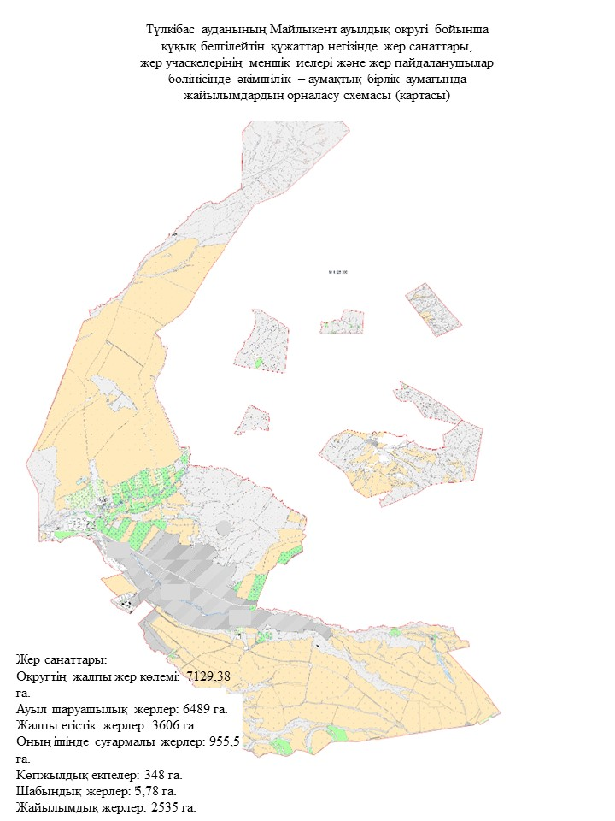

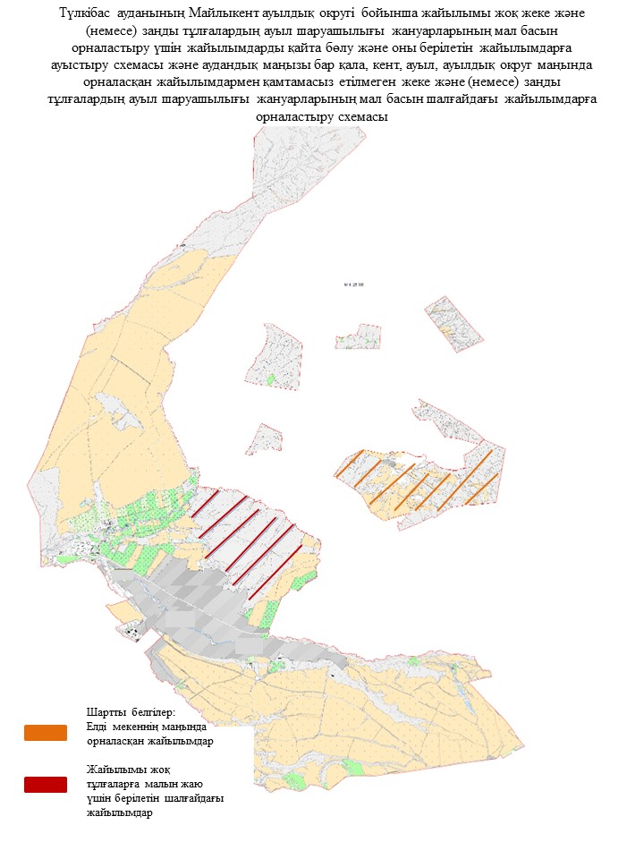

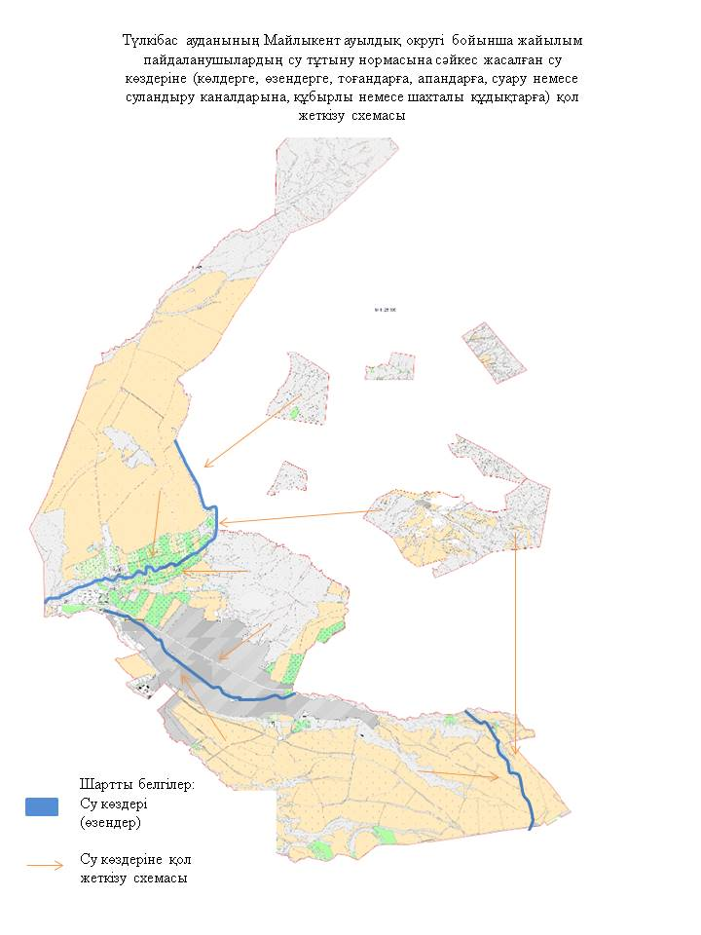

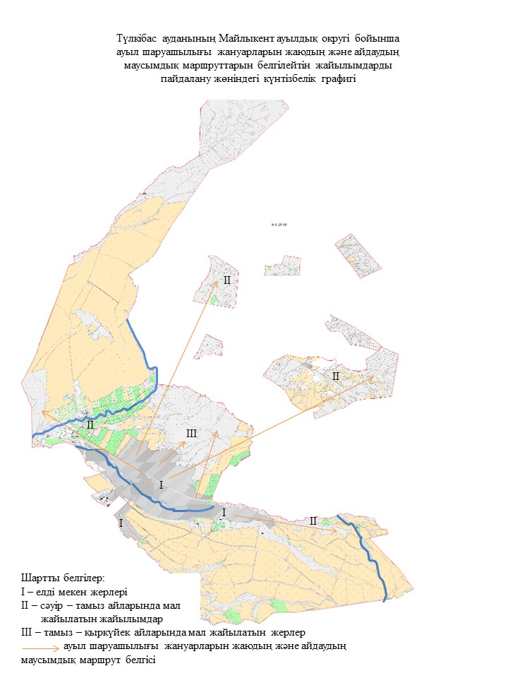

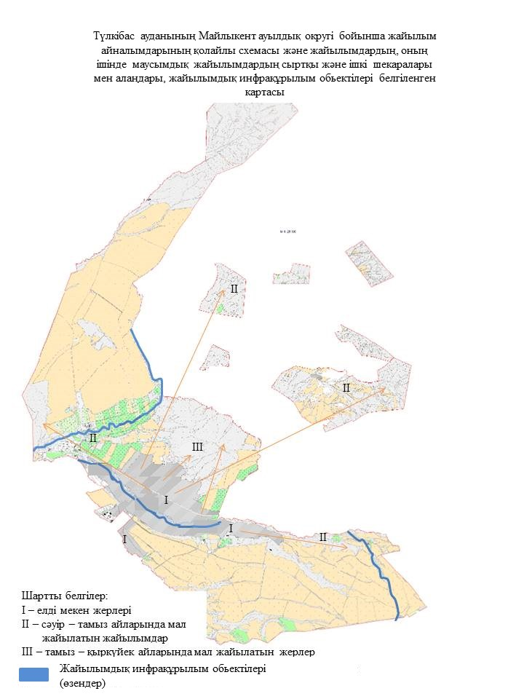

      Машат ауыл округі

      Орталығы – Машат ауылы.

      Елді мекендері-Машат, Мыңбай, Еңбек, Қызылбастау, Еңбекші.

      Халық саны-5314 адам.

      Округтің жалпы жер көлемі-11330,4 гектар.

      Оның ішінде:

      ауыл шаруашылық жерлер-11107 гектар;

      суғармалы жерлер-1310,6 гектар;

      жайылым жерлер-1499 гектар.

      Елді мекен бойынша ауыл шаруашылығы жануарлары мал басының саны туралы деректер.

|  |  |  |  |  |  |
| --- | --- | --- | --- | --- | --- |
| № | Елді мекен | Түйе | Жылқы | Ірі қара мал | Ұсақ мал |
| 1 | Машат | - | 651 | 1190 | 1842 |
| 2 | Мыңбай | - | 546 | 810 | 2290 |
| 3 | Еңбек | - | 263 | 450 | 710 |
| 4 | Қызылбастау | - | 596 | 469 | 398 |
| 5 | Еңбекші | - | 290 | 296 | 836 |
|  | Барлығы | - | 2346 | 3215 | 6076 |

      Ветеринариялық-санитариялық мекемелер туралы деректер:

|  |  |  |  |  |  |
| --- | --- | --- | --- | --- | --- |
| № | Елді мекен | Ветеринариялық станциялар | Ұсақ малдарды шомылдыру орындары | Жасанды ұрықтандыру пункттері | Биотермиялық шұңқырлар |
| 1 | Машат | 1 | 1 | 1 | 1 |
| 2 | Мыңбай | - | - | - | - |
| 3 | Еңбек | - | - | - | - |
| 4 | Қызылбастау |  |  |  |  |
| 5 | Еңбекші | - | - | - | - |
|  | Барлығы | 1 | 1 | 1 | 1 |
|  | | | | | |

      Ауыл шаруашылығы жануарларын жаюдың және айдаудың маусымдық маршруттарын белгілейтін жайылымдарды пайдалану жөніндегі күнтізбелік графигі. Сонымен қатар жайылымның кезеңінің ұзақтығы:

|  |  |  |  |
| --- | --- | --- | --- |
| № | Таулы аймаққа малдардың айдап шығарылу мерзімі | Таулы аймаққа шығарылған малдардың қайтарылу мерзімі | Ескерту |
| 1 | Сәуір-мамыр | Тамыз-қыркүйек |  |

      Ауыл шаруашылығы жануарларының мал басына шаққандағы жайылымның қажеттілігі туралы кестесі:

|  |  |  |  |  |  |  |  |  |  |  |  |  |
| --- | --- | --- | --- | --- | --- | --- | --- | --- | --- | --- | --- | --- |
| № | | Елді мекендер | Елді мекендердегі жалпы жайылымның жер көлемі, гектар | | Мал басы мен қажетті жайылымдық жер көлемі, гектар | | | | | | | |
| Жылқы | | | Гектар номасы | Қажетті жайылым, гектар | | | Ірі қара |
| 1 | | 2 | 3 | | 4 | | | 5 | 6 | | | 7 |
| 1 | | Машат | - | | 595 | | | 9 | 5355 | | | 1110 |
| 2 | | Мыңбай | - | | 506 | | | 9 | 4554 | | | 700 |
| 3 | | Еңбек | - | | 203 | | | 9 | 1827 | | | 372 |
| 4 | | Қызылбастау | - | | 492 | | | 9 | 4428 | | | 267 |
| 5 | | Еңбекші | - | | 240 | | | 9 | 2160 | | | 206 |
|  | | Барлығы | 1499 | | 2036 | | | 9 | 18324 | | | 2655 |
| Гектар нормасы | Қажетті жайылым, гектар | | | Ұсақ мал | | Гектар нормасы | Қажетті жайылым, гектар | | | Жалпы қажет жайылым жер көлемі, гектар | Елді мекендер дің жалпы жайылыммен қажетті жайылымның айырмасы, (-,+) | |
| 8 | 9 | | | 10 | | 11 | 12 | | | 13 | 14 | |
| 8 | 8880 | | | 1602 | | 2,5 | 4005 | | |  |  | |
| 8 | 5600 | | | 2050 | | 2,5 | 5125 | | |  |  | |
| 8 | 2976 | | | 510 | | 2,5 | 1275 | | |  |  | |
| 8 | 2136 | | | 636 | | 2,5 | 1590 | | |  |  | |
| 8 | 1648 | | | 198 | | 2,5 | 495 | | |  |  | |
| 8 | 21240 | | | 4996 | | 2,5 | 12490 | | | 52054 | 50555 | |

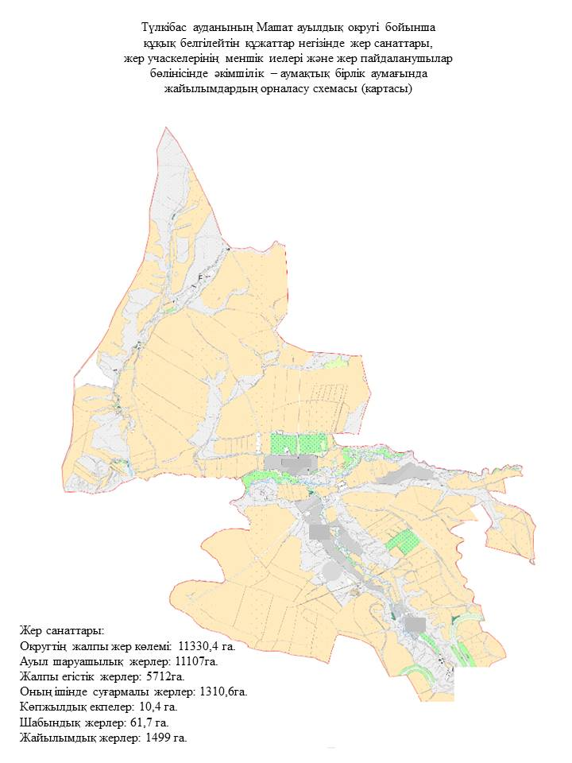

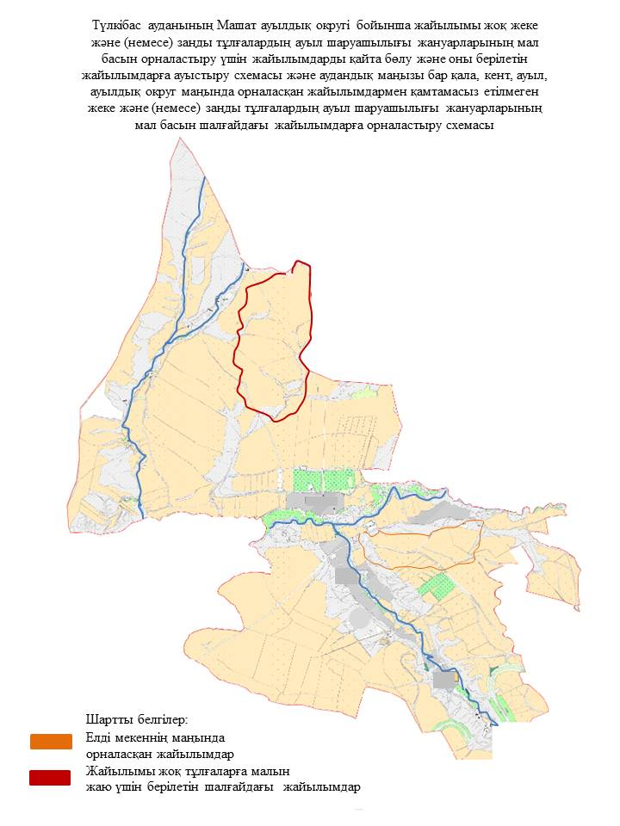

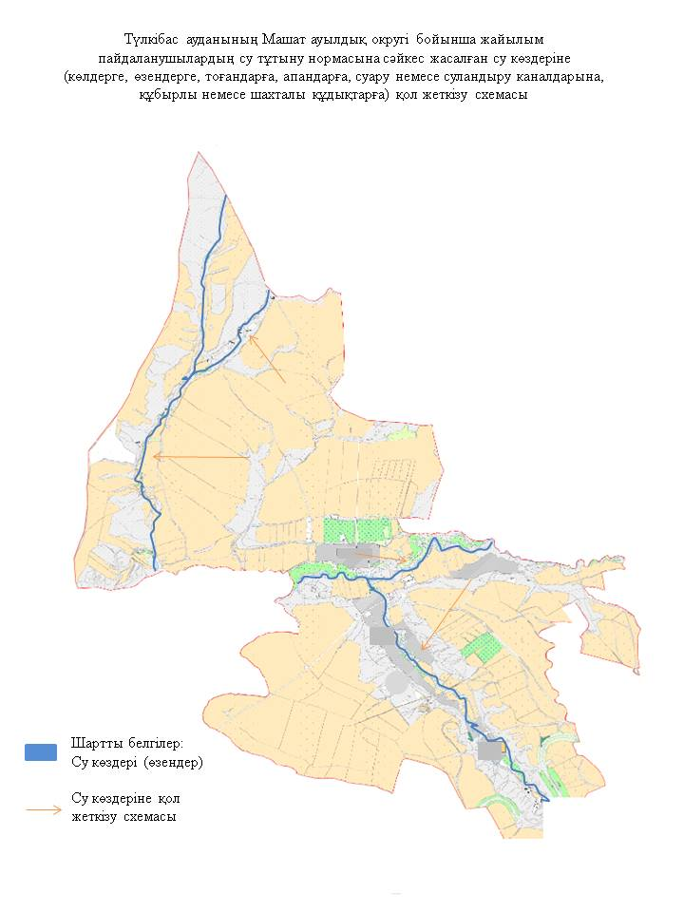

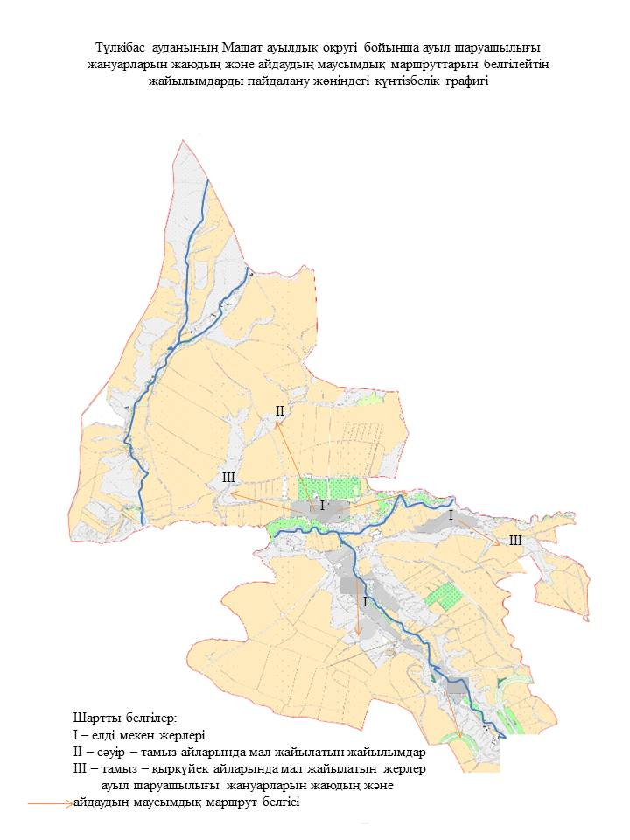

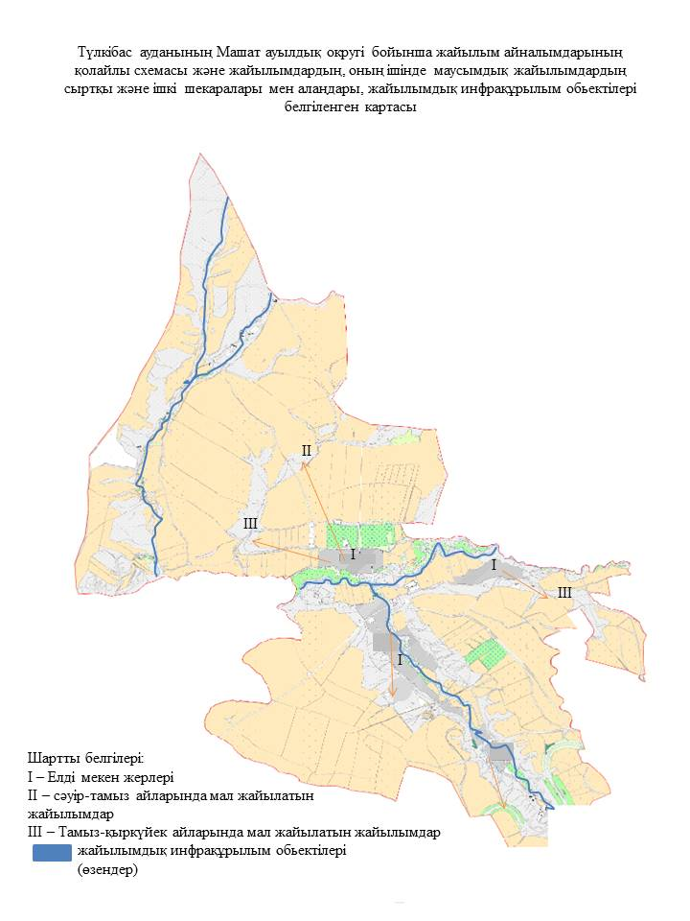

      Кемербастау ауыл округі

      Орталығы – Кемербастау ауылы.

      Елді мекендері-Кемербастау, Күмісбастау, Елтай, М.Жәрімбетов, Алғабас, Майлыкент станциясы, 117 разъезд.

      Халық саны-4696 адам.

      Округтің жалпы жер көлемі-11279,11 гектар.

      Оның ішінде:

      ауыл шаруашылық жерлер-3040 гектар;

      суғармалы жерлер-1473 гектар;

      жайылым жерлер-4779 гектар.

      Елді мекен бойынша ауыл шаруашылығы жануарлары мал басының саны туралы деректер:

|  |  |  |  |  |  |
| --- | --- | --- | --- | --- | --- |
| № | Елді мекен | Түйе | Жылқы | Ірі қара мал | Ұсақ мал |
| 1 | Кемербастау | 10 | 295 | 562 | 1590 |
| 2 | Күмісбастау | - | 470 | 578 | 949 |
| 3 | Елтай | - | 770 | 740 | 1470 |
| 4 | М.Жарымбетов | - | 565 | 618 | 680 |
| 5 | Алғабас | - | 290 | 767 | 1619 |
| 6 | Майлыкент | - | 32 | 109 | 747 |
| 7 | 117 разъезд | - | 5 | 14 | 86 |
|  | Барлығы | 10 | 2427 | 3388 | 7141 |

      Ветеринариялық-санитариялық мекемелер туралы деректер:

|  |  |  |  |  |  |
| --- | --- | --- | --- | --- | --- |
| № | Елді мекен | Ветеринариялық станциялар | Ұсақ малдарды шомылдыру орындары | Жасанды ұрықтандыру пункттері | Биотермиялық шұңқырлар |
| 1 | Кемербастау | 1 | - | 1 | 1 |
| 2 | Күмісбастау | - | 1 | - | - |
| 3 | Елтай | - | - | - | - |
| 4 | Түлкібас 2 | - | - | - | - |
| 5 | Алғабас | - | - | - | - |
| 6 | Майлыкент | - | - | - | - |
| 7 | 117 разъезд | - | - | - | - |
|  | Барлығы | 1 | 1 | 1 | 1 |

      Ауыл шаруашылығы жануарларын жаюдың және айдаудың маусымдық маршруттарын белгілейтін жайылымдарды пайдалану жөніндегі күнтізбелік графигі. Сонымен қатар жайылымның кезеңінің ұзақтығы:

|  |  |  |  |
| --- | --- | --- | --- |
| № | Таулы аймаққа малдардың айдап шығарылу мерзімі | Таулы аймаққа шығарылған малдардың қайтарылу мерзімі | Ескерту |
| 1 | Сәуір-мамыр | Тамыз-қыркүйек |  |

      Ауыл шаруашылығы жануарларының мал басына шаққандағы жайылымның қажеттілігі туралы кестесі:

|  |  |  |  |  |  |  |  |  |  |  |  |  |
| --- | --- | --- | --- | --- | --- | --- | --- | --- | --- | --- | --- | --- |
| № | | Елді мекендер | | Елді мекендердегі жалпы жайылымның жер көлемі, гектар | | Мал басы мен қажетті жайылымдық жер көлемі, гектар | | | | | | |
| Жылқы | | Гектар нормасы | | Қажетті жайылым, гектар | | Ірі қара мал |
| 1 | | 2 | | 3 | | 4 | | 5 | | 6 | | 7 |
| 1 | | Кемербастау | | - | | 195 | | 9 | | 1755 | | 450 |
| 2 | | Күмісбастау | | - | | 410 | | 9 | | 3690 | | 458 |
| 3 | | Елтай | | - | | 670 | | 9 | | 6030 | | 580 |
| 4 | | М.Жарымбетов | | - | | 465 | | 9 | | 4185 | | 550 |
| 5 | | Алғабас | | - | | 190 | | 9 | | 1710 | | 600 |
| 6 | | Майлыкент | | - | | 32 | | 9 | | 288 | | 64 |
| 7 | | 117 Разъезд | | - | | 5 | | 9 | | 45 | | 14 |
|  | | Барлығы | | 4779 | | 1967 | | 9 | | 17703 | | 2716 |
| Гектар нормасы | Қажетті жайылым, гектар | | Ұсақ мал | | Гектар нормасы | | Қажетті жайылым, гектар | | Жалпы қажет жайылым жер көлемі, гектар | | Елді мекендердің жалпы жайылыммен қажетті жайылымның айырмасы, (-,+) | |
| 8 | 9 | | 10 | | 11 | | 12 | | 13 | | 14 | |
| 8 | 3600 | | 1350 | | 2,5 | | 3375 | | - | | - | |
| 8 | 3664 | | 887 | | 2,5 | | 2217 | | - | | - | |
| 8 | 4640 | | 1320 | | 2,5 | | 3300 | | - | | - | |
| 8 | 4400 | | 580 | | 2,5 | | 1450 | | - | | - | |
| 8 | 4800 | | 1469 | | 2,5 | | 3672 | | - | | - | |
| 8 | 512 | | 747 | | 2,5 | | 1867 | | - | | - | |
| 8 | 112 | | 86 | | 2,5 | | 215 | | - | | - | |
| 8 | 21728 | | 6439 | | 2,5 | | 55528 | | 55528 | | 50749 | |

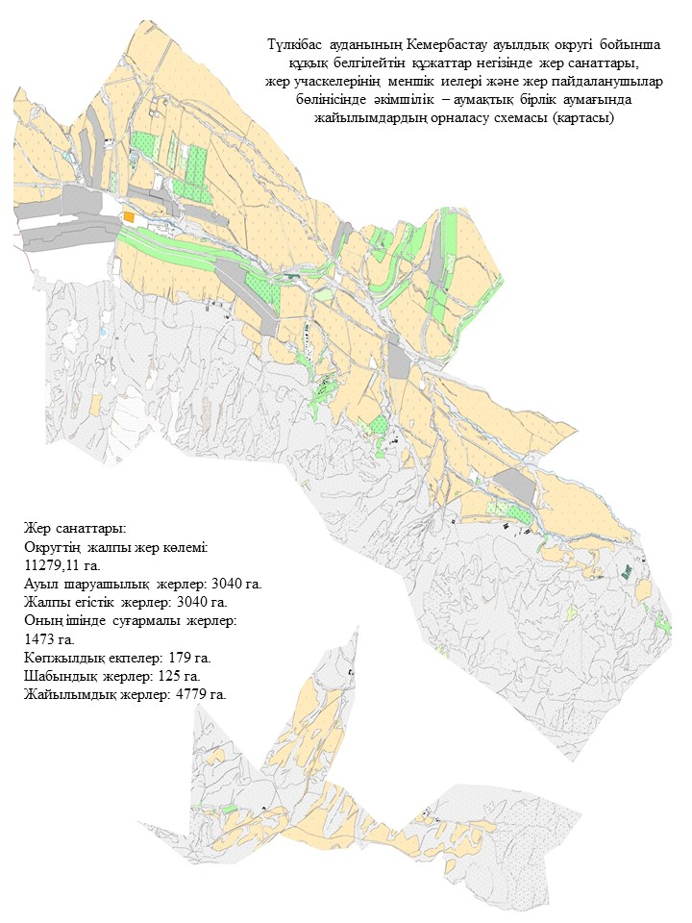

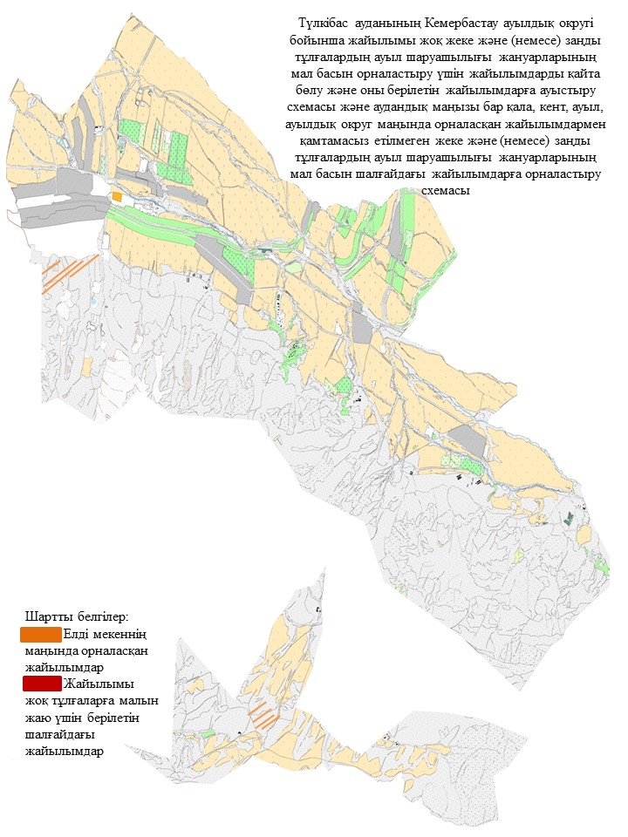

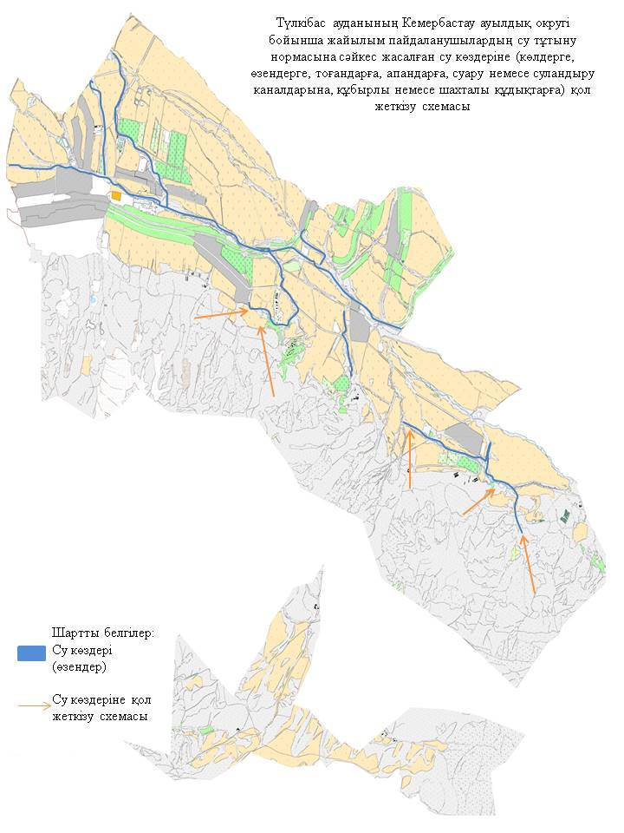

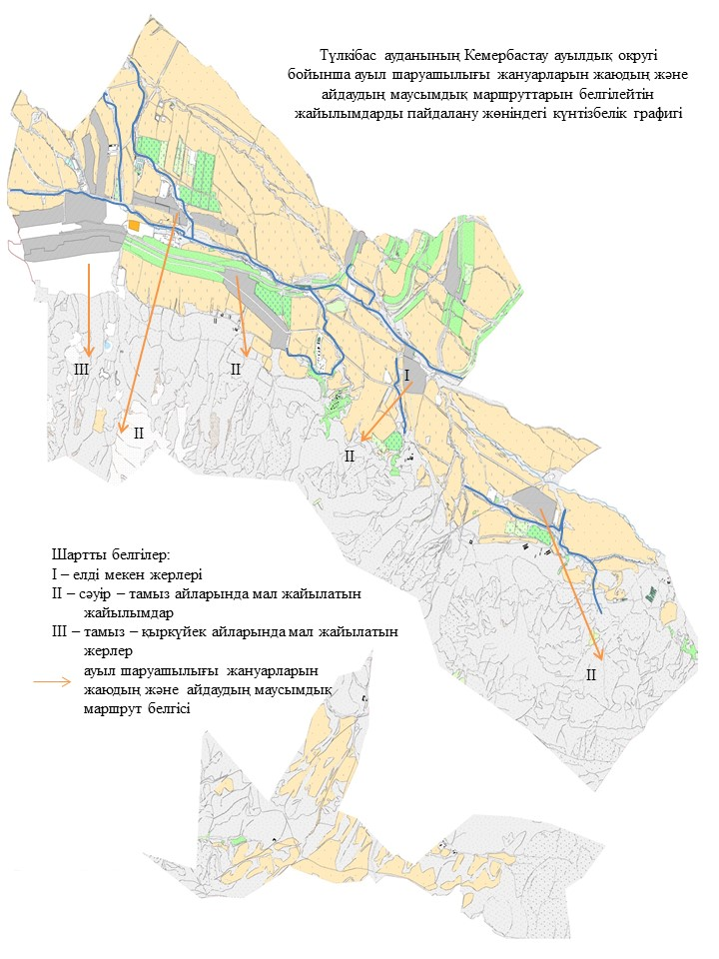

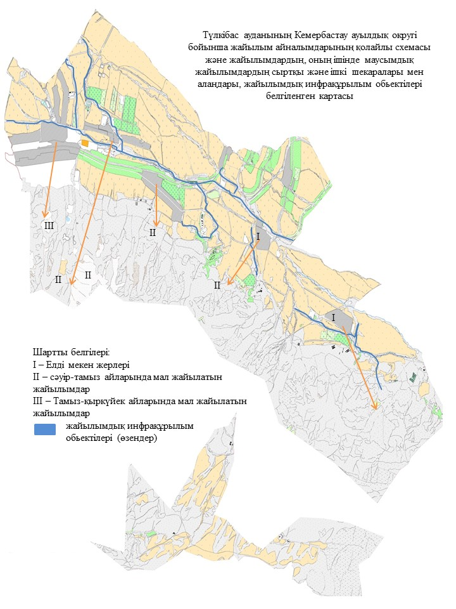

      Мичурин ауыл округі

      Орталығы-Майтөбе ауылы.

      Елді мекендер-Майтөбе, Көксағыз, Таусағыз, Қожамберді.

      Халық саны-7208 адам.

      Округтің жалпы жер көлемі-4600 гектар.

      Оның ішінде:

      ауыл шаруашылық жерлері-4134 гектар;

      жалпы егістік-1660 гектар;

      суғармалы жер-1660 гектар;

      көп жылдық екпелер-1421 гектар;

      жайылым жер-1054 гектар.

      Елді мекен бойынша ауыл шаруашылығы жануарлары мал басының саны туралы деректер:

|  |  |  |  |  |  |
| --- | --- | --- | --- | --- | --- |
| № | Елді мекен | Түйе | Жылқы | Ірі қара мал | Ұсақ мал |
| 1 | Майтөбе | - | 366 | 830 | 1412 |
| 2 | Көксағыз | - | 95 | 252 | 582 |
| 3 | Таусағыз | - | 137 | 270 | 953 |
| 4 | Қожамберді | - | 161 | 317 | 951 |
|  | Барлығы | - | 759 | 1669 | 3898 |

      Ветеринариялық-санитариялық мекемелер туралы деректер:

|  |  |  |  |  |  |
| --- | --- | --- | --- | --- | --- |
| № | Елді мекен | Ветеринариялық станциялар | Ұсақ малдарды шомылдыру орындары | Жасанды ұрықтандыру пункттері | Биотермиялық шұңқырлар |
| 1 | Майтөбе | 1 | - | 1 | 1 |
| 2 | Көксағыз | - | - | - | - |
| 3 | Таусағыз | - | - | - | - |
| 4 | Қожамберді | - | 1 | - | - |
|  | Барлығы | 1 | 1 | 1 | 1 |

      Ауыл шаруашылығы жануарларын жаюдың және айдаудың маусымдық маршруттарын белгілейтін жайылымдарды пайдалану жөніндегі күнтізбелік графигі.Сонымен қатар жайылымның кезеңінің ұзақтығы:

|  |  |  |  |
| --- | --- | --- | --- |
| № | Таулы аймаққа малдардың айдап шығарылу мерзімі | Таулы аймаққа шығарылған малдардың қайтарылу мерзімі | Ескерту |
| 1 | Сәуір-мамыр | Тамыз-қыркүйек |  |

      Ауыл шаруашылығы жануарларының мал басына шаққандағы жайылымның қажеттілігі туралы кестесі:

|  |  |  |  |  |  |  |  |  |  |  |  |  |
| --- | --- | --- | --- | --- | --- | --- | --- | --- | --- | --- | --- | --- |
| № | | Елді мекендер | Елді мекендердегі жалпы жайылымның жер көлемі,гектар | | | Мал басы мен қажетті жайылымдық жер көлемі,гектар | | | | | | |
| Жылқы | | Гектар нормасы | | Қажетті жайылым, гектар | | Ірі қара |
| 1 | | 2 | 3 | | | 4 | | 5 | | 6 | | 7 |
| 1 | | Майтөбе | - | | | 338 | | 9 | | 3042 | | 617 |
| 2 | | Көксағыз | - | | | 70 | | 9 | | 630 | | 192 |
| 3 | | Таусағыз | - | | | 108 | | 9 | | 972 | | 210 |
| 4 | | Қожамберді | - | | | 133 | | 9 | | 1197 | | 239 |
|  | | Барлығы | 1054,0 | | | 649 | | 9 | | 5841 | | 1258 |
| Гектар нормасы | Қажетті жайылым, гектар | | | Ұсақ мал | Гектар нормасы | | Қажетті  жайылым, гектар | | Жалпы қажет жайылым жер көлемі, гектар | | Елді мекендер дің жалпы жайылымменқажетті жайылымның айырмасы, (-,+) | |
| 8 | 9 | | | 10 | 11 | | 12 | | 13 | | 14 | |
| 8 | 4936 | | | 1112 | 2,5 | | 2780 | | - | | - | |
| 8 | 1536 | | | 432 | 2,5 | | 1080 | | - | | - | |
| 8 | 1680 | | | 703 | 2,5 | | 1757 | | - | | - | |
| 8 | 1912 | | | 626 | 2,5 | | 1565 | | - | | - | |
| 8 | 10064 | | | 2873 | 2,5 | | 7182 | | 23087 | | 22034 | |

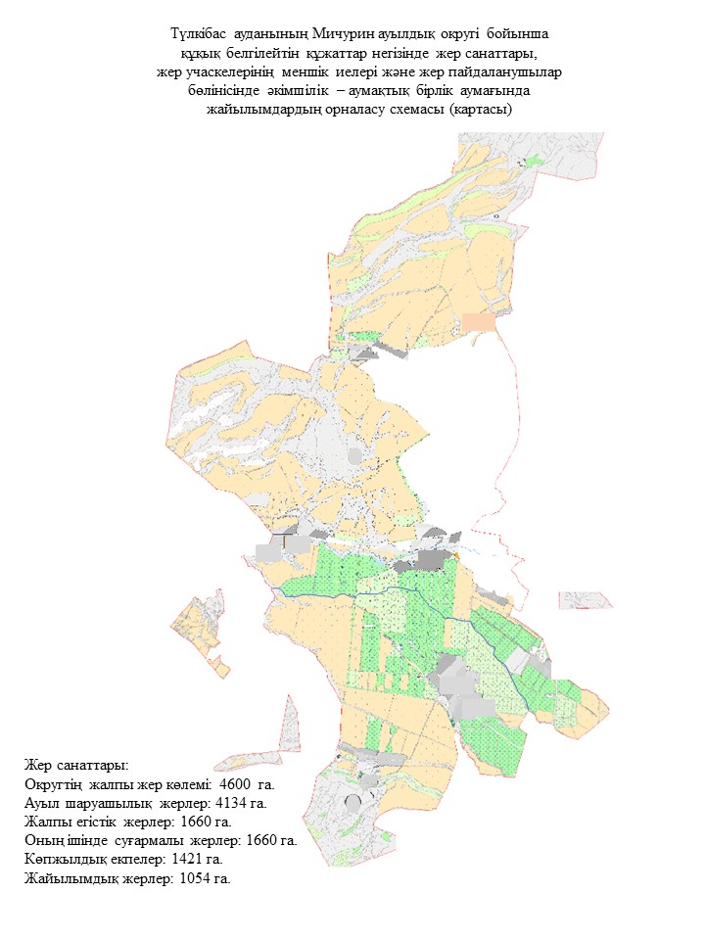

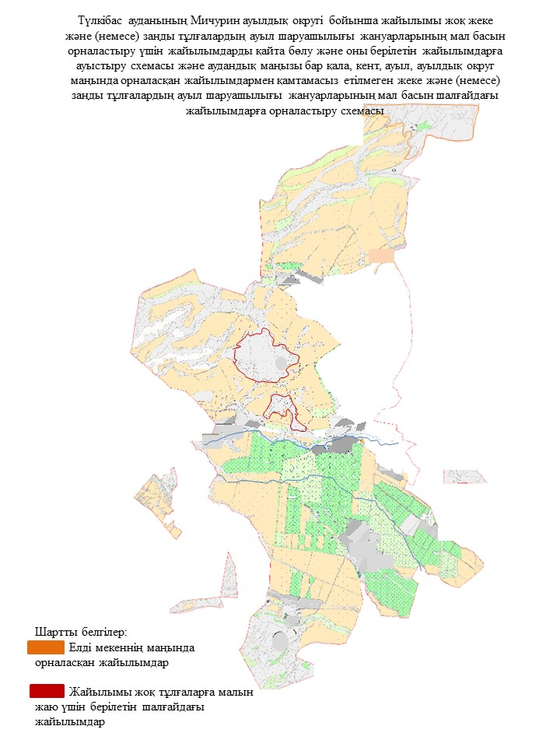

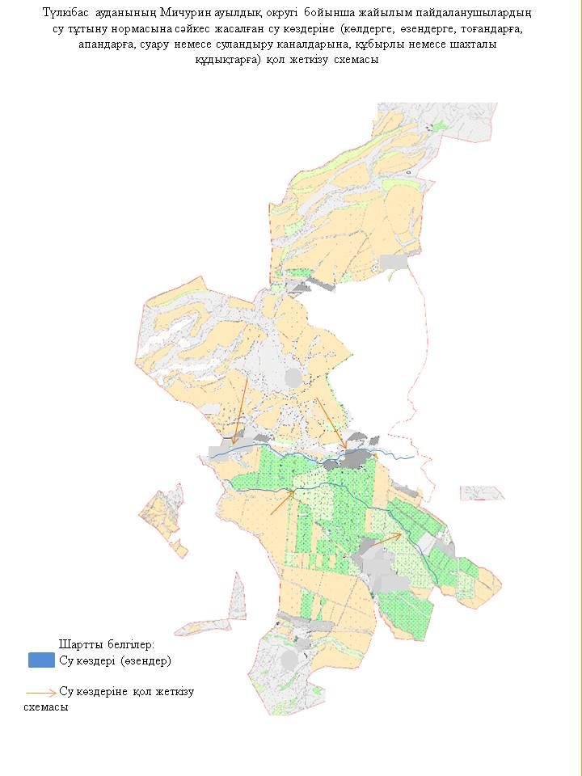

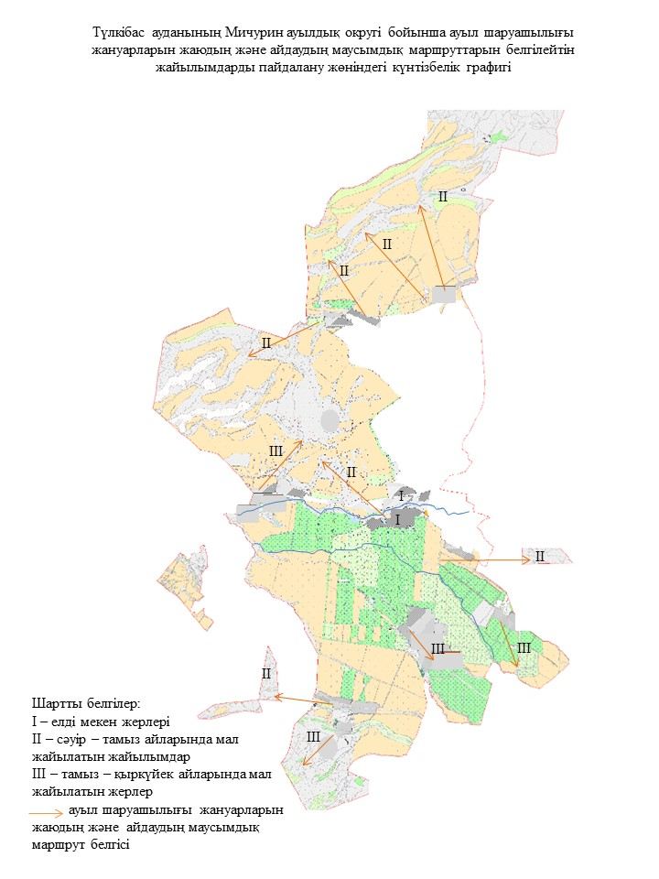

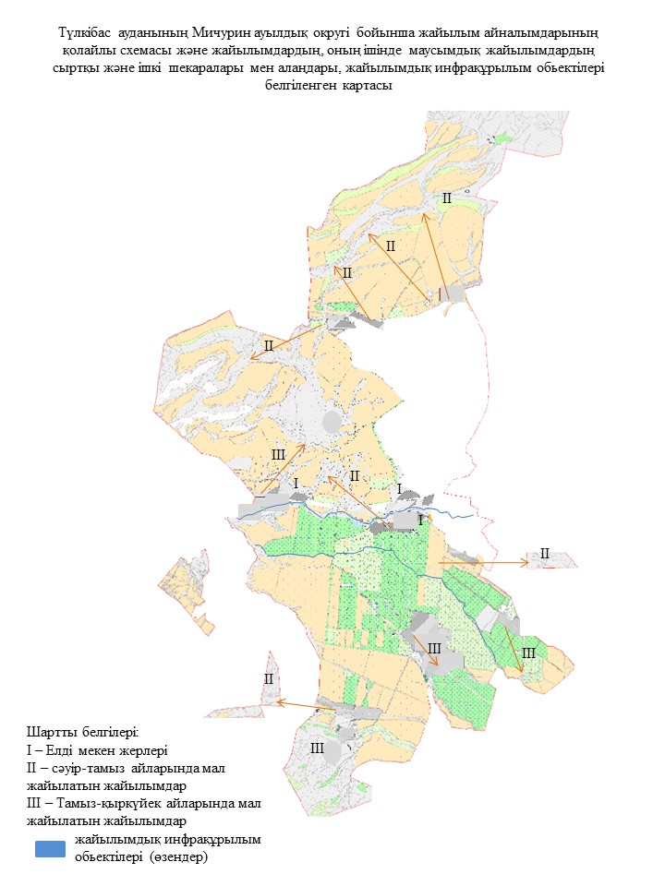

      Түлкібас поселкелік округі

      Орталығы-Түлкібас поселкесі.

      Елді мекендері-Түлкібас, Көктерек, Иірсу және Ақбура.

      Халық саны-12124 адам.

      Округтің жалпы жер көлемі-1756,12 гектар.

      Оның ішінде:

      ауыл шаруашылық жерлер-305 гектар;

      суғармалы жерлер-141 гектар;

      жайылым жерлер- 300 гектар.

      Елді мекен бойынша ауыл шаруашылығы жануарлары мал басының саны туралы деректер:

|  |  |  |  |  |  |
| --- | --- | --- | --- | --- | --- |
| № | Елді мекен | Түйе | Жылқы | Ірі қара мал | Ұсақ мал |
| 1 | Түлкібас | - | 600 | 1658 | 3150 |
| 2 | Көктерек | - | 222 | 335 | 590 |
| 3 | Иірсу | - | 86 | 199 | 182 |
|  | Барлығы | - | 908 | 2192 | 3922 |

      Ветеринариялық-санитариялық мекемелер туралы деректер:

|  |  |  |  |  |  |
| --- | --- | --- | --- | --- | --- |
| № | Елді мекен | Ветеринариялық станциялар | Ұсақ малдарды шомылдыру орындары | Жасанды ұрықтандыру пункттері | Биотермиялық шұңқырлар |
| 1 | Түлкібас | 1 | 2 | 1 | 1 |
| 2 | Көктерек | - | - | - | - |
| 3 | Иірсу | - | - | - | - |
|  | Барлығы | 1 | 2 | 1 | 1 |
|  | | | | | |

      Ауыл шаруашылығы жануарларын жаюдың және айдаудың маусымдық маршруттарын белгілейтін жайылымдарды пайдалану жөніндегі күнтізбелік графигі.Сонымен қатар жайылымның кезеңінің ұзақтығы:

|  |  |  |  |
| --- | --- | --- | --- |
| № | Таулы аймаққа малдардың айдап шығарылу мерзімі | Таулы аймаққа шығарылған малдардың қайтарылу мерзімі | Ескерту |
| 1 | Сәуір-мамыр | Тамыз-қыркүйек |  |

      Ауыл шаруашылығы жануарларының мал басына шаққандағы жайылымның қажеттілігі туралы кестесі:

|  |  |  |  |  |  |  |  |  |  |  |  |  |
| --- | --- | --- | --- | --- | --- | --- | --- | --- | --- | --- | --- | --- |
| № | | Елді мекендер | Елді мекендердегі жалпы жайылымның жер көлемі, гектар | | Мал басы мен қажетті жайылымдық жер көлемі, гектар | | | | | | | |
| Жылқы | | | Гектар нормасы | Қажетті жайылым, гектар | | | Ірі қара |
| 1 | | 2 | 3 | | 4 | | | 5 | 6 | | | 7 |
| 1 | | Түлкібас | - | | 580 | | | 9 | 5220 | | | 1308 |
| 2 | | Көктерек | - | | 150 | | | 9 | 1350 | | | 278 |
| 3 | | Иірсу | - | | 50 | | | 9 | 450 | | | 104 |
|  | | Барлығы | 300 | | 780 | | | 9 | 7020 | | | 1690 |
| Гектар нормасы | Қажетті жайылым, гектар | | | Ұсақ мал | | Гектар нормасы | Қажетті жайылым, гектар | | | Жалпы қажет жайылым жер көлемі, гектар | Елді мекендердің жалпы жайылыммен қажетті жайылымның айырмасы, (-,+) | |
| 8 | 9 | | | 10 | | 11 | 12 | | | 13 | 14 | |
| 8 | 10464 | | | 2650 | | 2,5 | 6625 | | | - | - | |
| 8 | 2224 | | | 440 | | 2,5 | 1100 | | | - | - | |
| 8 | 832 | | | 142 | | 2,5 | 355 | | | - | - | |
| 8 | 13520 | | | 3232 | | 2,5 | 8080 | | | 28620 | 28320 | |

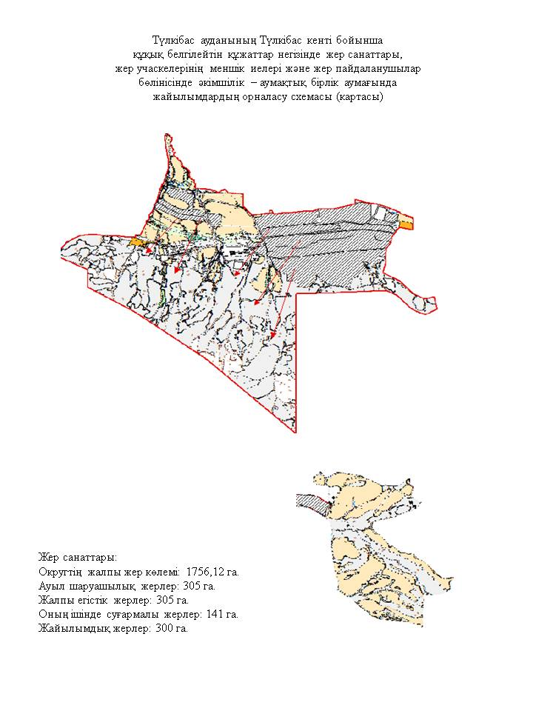

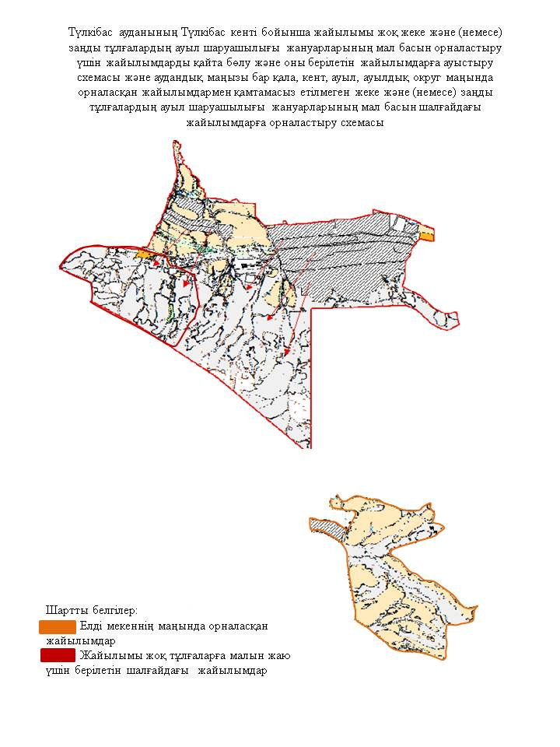

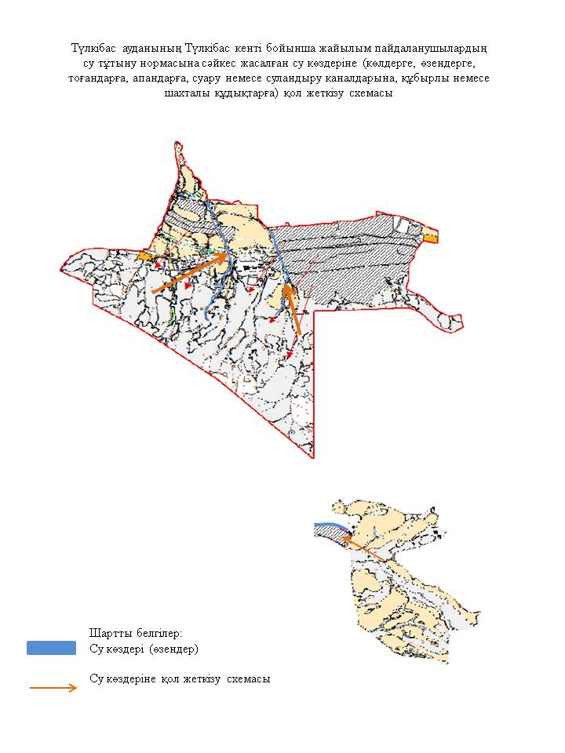

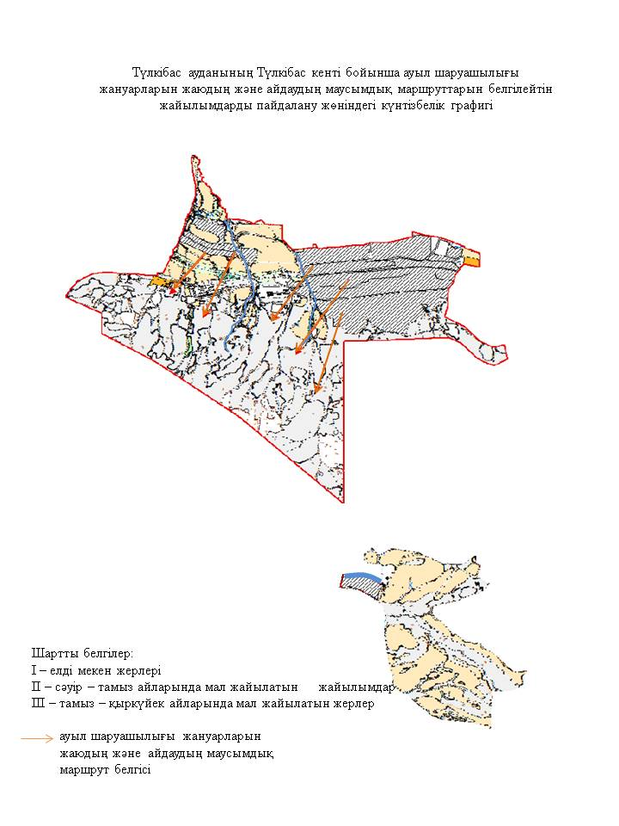

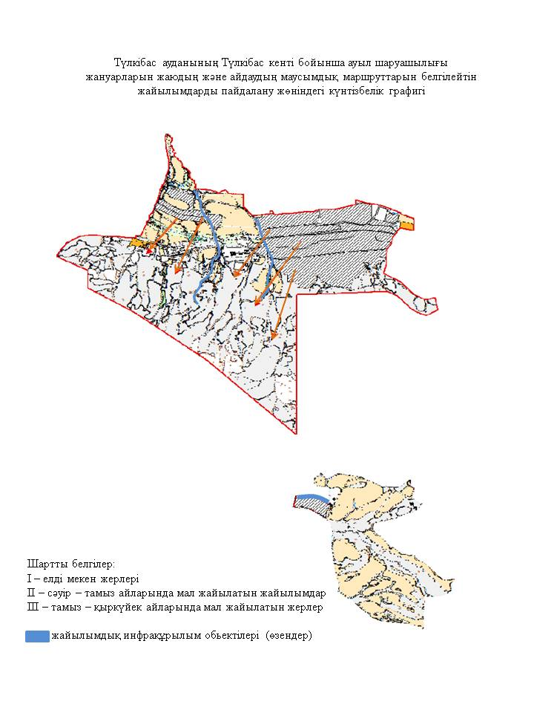

      Жабағылы ауыл округі

      Орталығы-Жабағылы ауылы.

      Елді мекендері-Жабағылы, Абайыл, РЗД-115.

      Халық саны-3100 адам.

      Округтің жалпы жер көлемі- 5070 гектар.

      Оның ішінде:

      ауыл шаруашылық жерлер-4780,7 гектар;

      суғармалы жерлер-617 гектар;

      жайылым жерлер-2172 гектар.

      Елді мекен бойынша ауыл шаруашылығы жануарлары мал басының саны туралы деректер:

|  |  |  |  |  |  |
| --- | --- | --- | --- | --- | --- |
| № | Елді мекен | Түйе | Жылқы | Ірі қара мал | Ұсақ мал |
| 1 | Жабағылы | - | 1482 | 1860 | 3600 |
| 2 | Абайыл | - | 95 | 355 | 296 |
| 3 | 115 разъезд | - | 70 | 120 | 250 |
|  | Барлығы | - | 1647 | 2335 | 4146 |

      Ветеринариялық-санитариялық мекемелер туралы деректер:

|  |  |  |  |  |  |
| --- | --- | --- | --- | --- | --- |
| № | Елді мекен | Ветеринариялық станциялар | Ұсақ малдарды шомылдыру орындары | Жасанды ұрықтандыру пункттері | Биотермиялық шұңқырлар |
| 1 | Жабағылы | - | - | - | - |
| 2 | Абайыл | 1 | 2 | 1 | 1 |
| 3 | 115 разъезд | - | - | - | - |
|  | Барлығы | 1 | 2 | 1 | 1 |

      Ауыл шаруашылығы жануарларын жаюдың және айдаудың маусымдық маршруттарын белгілейтін жайылымдарды пайдалану жөніндегі күнтізбелік графигі. Сонымен қатар жайылымның кезеңінің ұзақтығы:

|  |  |  |  |
| --- | --- | --- | --- |
| № | Таулы аймаққа малдардың айдап шығарылу мерзімі | Таулы аймаққа шығарылған малдардың қайтарылу мерзімі | Ескерту |
| 1 | Сәуір-мамыр | Тамыз-қыркүйек |  |

      Ауыл шаруашылығы жануарларының мал басына шаққандағы жайылымның қажеттілігі туралы кестесі:

|  |  |  |  |  |  |  |  |  |  |  |  |  |
| --- | --- | --- | --- | --- | --- | --- | --- | --- | --- | --- | --- | --- |
| № | | Елді мекендер | Елді мекендердегі жалпы жайылымның жер көлемі, гектар | | | Мал басы мен қажетті жайылымдық жер көлемі, гектар | | | | | | |
| Жылқы | | Гектар нормасы | Қажетті жайылым, гектар | | | Ірі қара | |
| 1 | | 2 | 3 | | | 4 | | 5 | | 6 | | 7 |
| 1 | | Жабағылы | - | | | 1190 | | 9 | | 10710 | | 1586 |
| 2 | | Абайыл | - | | | 85 | | 9 | | 765 | | 350 |
| 3 | | 115разъезд | - | | | 67 | | 9 | | 603 | | 110 |
|  | | Барлығы | 2172 | | | 1342 | | 9 | | 12078 | | 2046 |
| Гектар нормасы | Қажетті жайылым, гектар | | | Ұсақ мал | Гектар нормасы | | Қажетті жайылым, гектар | | Жалпы қажет жайылым жер көлемі, гектар | | Елді мекендердің жалпы жайылыммен қажетті жайылымның айырмасы, (-,+) | |
| 8 | 9 | | | 10 | 11 | | 12 | | 13 | | 14 | |
| 8 | 12688 | | | 3090 | 2,5 | | 7725 | | - | | - | |
| 8 | 2800 | | | 196 | 2,5 | | 490 | | - | | - | |
| 8 | 880 | | | 150 | 2,5 | | 375 | | - | | - | |
| 8 | 16368 | | | 3436 | 2,5 | | 8590 | | 37036 | | 34864 | |

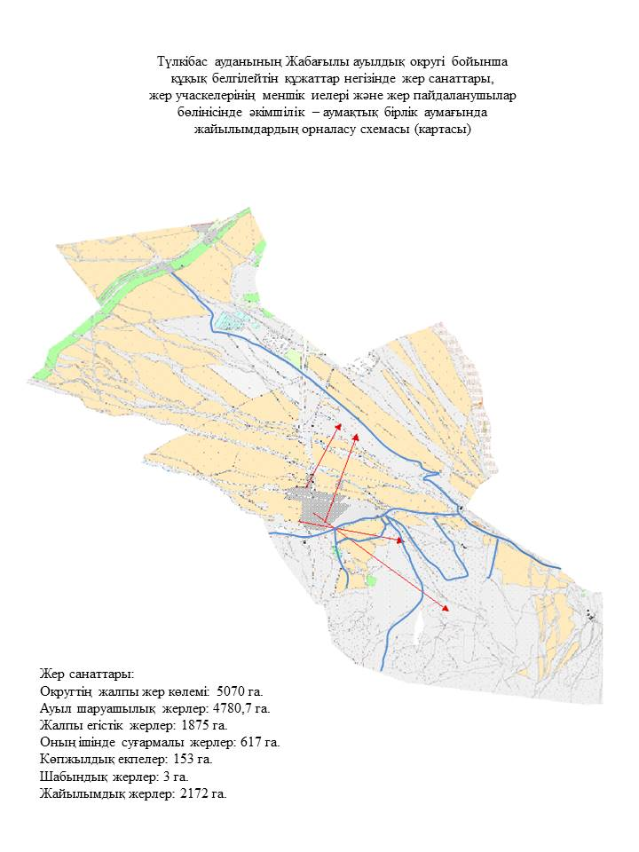

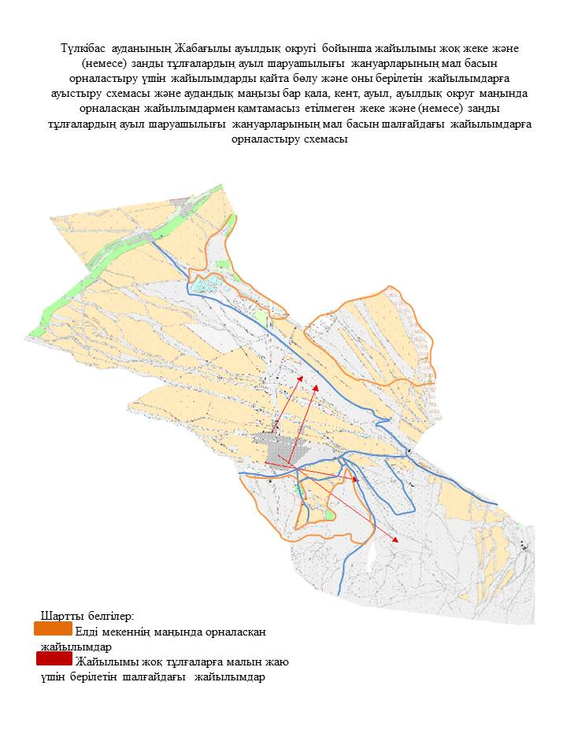

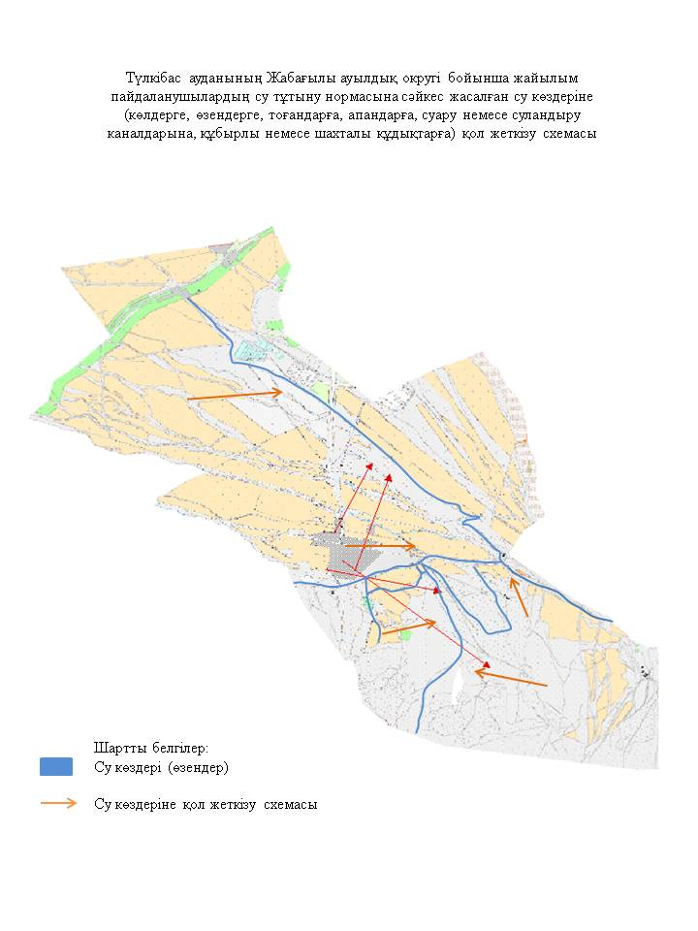

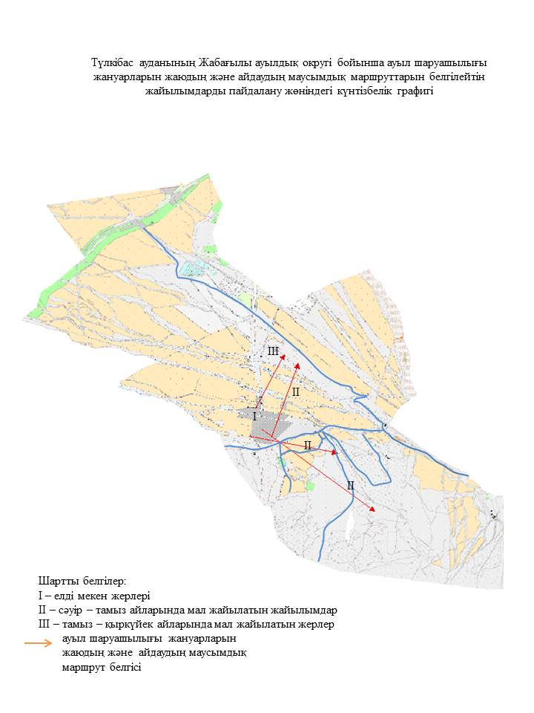

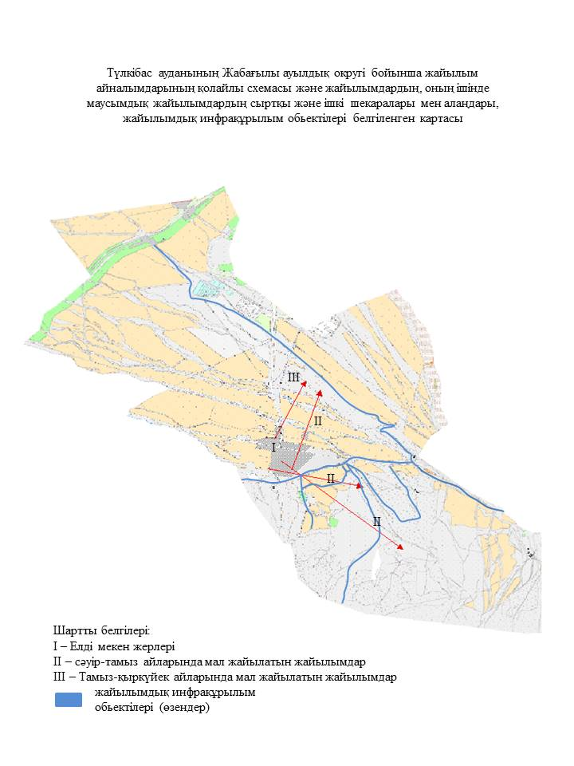

      Балықты ауыл округі

      Орталығы-Балықты ауылы.

      Елді мекендер-Балықты, Шарапкент, Көкбұлақ, Ұрбұлақ, Абай.

      Халық саны-9852 адам.

      Округтің жалпы жер көлемі-15445 гектар.

      Оның ішінде:

      ауыл шаруашылық жерлер-15445 гектар;

      суғармалы жерлер-619 гектар;

      жайылым жерлер-6964 гектар.

      Елді мекен бойынша ауыл шаруашылығы жануарлары мал басының саны туралы деректер:

|  |  |  |  |  |  |
| --- | --- | --- | --- | --- | --- |
| № | Елді мекен | Түйе | Жылқы | Ірі қара мал | Ұсақ мал |
| 1 | Балықты | - | 1848 | 1808 | 1575 |
| 2 | Абай | - | 1425 | 1449 | 2579 |
| 3 | Көкбұлақ | - | 427 | 507 | 495 |
| 4 | Ұрбұлақ | - | 375 | 533 | 586 |
| 5 | Шарафкент | - | 283 | 479 | 540 |
|  | Барлығы | - | 4358 | 4776 | 5775 |

      Ветеринариялық-санитариялық мекемелер туралы деректер:

|  |  |  |  |  |  |
| --- | --- | --- | --- | --- | --- |
| № | Елді мекен | Ветеринариялық станциялар | Ұсақ малдарды шомылдыру орындары | Жасанды ұрықтандыру пункттері | Биотермиялық шұңқырлар |
| 1 | Балықты | 1 | 3 | 1 | 1 |
| 2 | Абай | - | - | - | - |
| 3 | Көкбұлақ | - | - | - | - |
| 4 | Ұрбұлақ | - | - | - | - |
| 5 | Шарафкент | - | - | - | - |
|  | Барлығы | 1 | 3 | 1 | 1 |

      Ауыл шаруашылығы жануарларын жаюдың және айдаудың маусымдық маршруттарын белгілейтін жайылымдарды пайдалану жөніндегі күнтізбелік графигі. Сонымен қатар жайылымның кезеңінің ұзақтығы:

|  |  |  |  |
| --- | --- | --- | --- |
| № | Таулы аймаққа малдардың айдап шығарылу мерзімі | Таулы аймаққа шығарылған малдардың қайтарылу мерзімі | Ескерту |
| 1 | Сәуір-мамыр | Тамыз-қыркүйек |  |

      Ауыл шаруашылығы жануарларының мал басына шаққандағы жайылымның қажеттілігі туралы кестесі:

|  |  |  |  |  |  |  |  |  |  |  |  |  |
| --- | --- | --- | --- | --- | --- | --- | --- | --- | --- | --- | --- | --- |
| № | | Елді мекендер | Елді мекендердегі жалпы жайылымның жер көлемі,гектар | | Мал басы мен қажетті жайылымдық жер көлемі, гектар | | | | | | | |
| Жылқы | | | Гектар нормасы | Қажетті жайылым, гектар | | | Ірі қара |
| 1 | | 2 | 3 | | 4 | | | 5 | 6 | | | 7 |
| 1 | | Балықты | - | | 1648 | | | 9 | 14832 | | | 1508 |
| 2 | | Абай | - | | 1344 | | | 9 | 12096 | | | 1146 |
| 3 | | Көкбұлақ | - | | 327 | | | 9 | 2943 | | | 407 |
| 4 | | Ұрбұлақ | - | | 275 | | | 9 | 2475 | | | 403 |
| 5 | | Шарафкент | - | | 204 | | | 9 | 1836 | | | 400 |
|  | | Барлығы | 6964 | | 3978 | | | 9 | 34182 | | | 3864 |
| Гектар нормасы | Қажетті жайылым, гектар | | | Ұсақ мал | | Гектар нормасы | Қажетті жайылым, гектар | | | Жалпы қажет жайылым жер көлемі, гектар | Елді мекендердің жалпы жайылыммен қажетті жайылымның айырмасы, (-,+) | |
| 8 | 9 | | | 10 | | 11 | 12 | | | 13 | 14 | |
| 8 | 12064 | | | 1005 | | 2,5 | 2512 | | | - | - | |
| 8 | 9168 | | | 1389 | | 2,5 | 3472 | | | - | - | |
| 8 | 5256 | | | 305 | | 2,5 | 762 | | | - | - | |
| 8 | 3224 | | | 306 | | 2,5 | 765 | | | - | - | |
| 8 | 3200 | | | 310 | | 2,5 | 775 | | | - | - | |
| 8 | 30912 | | | 3315 | | 2,5 | 8287 | | | 75001 | 68037 | |

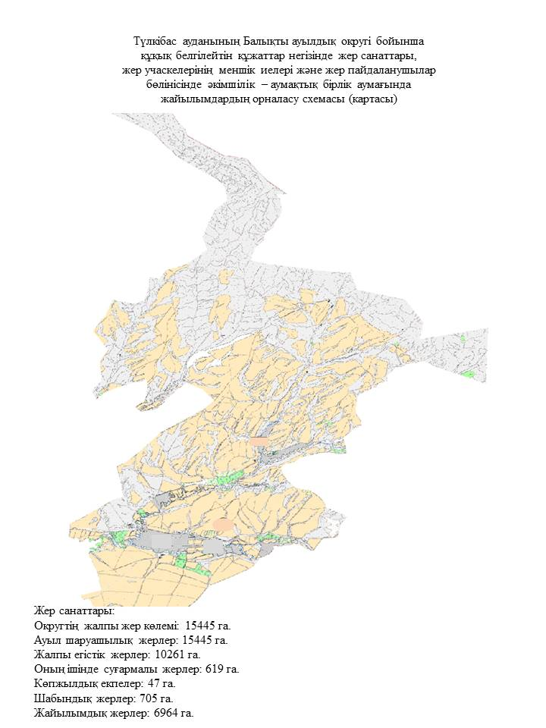

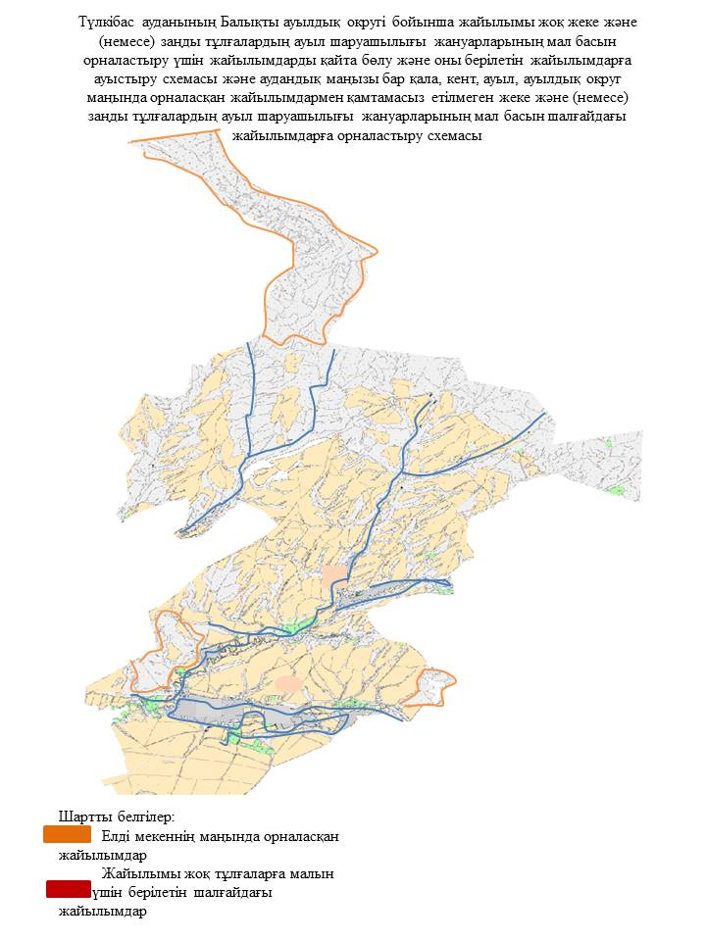

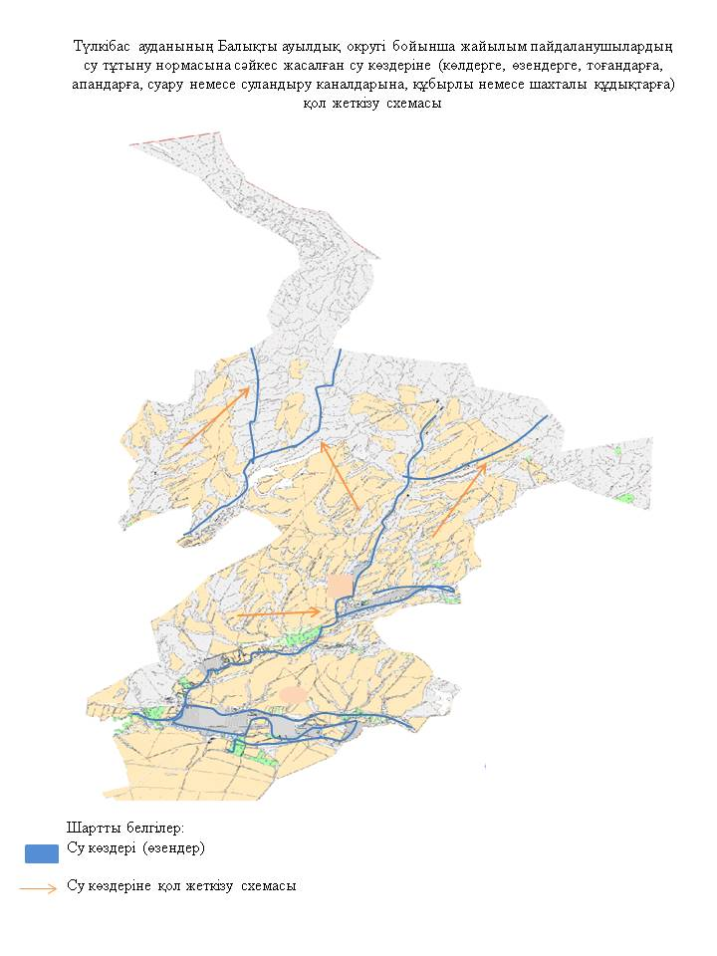

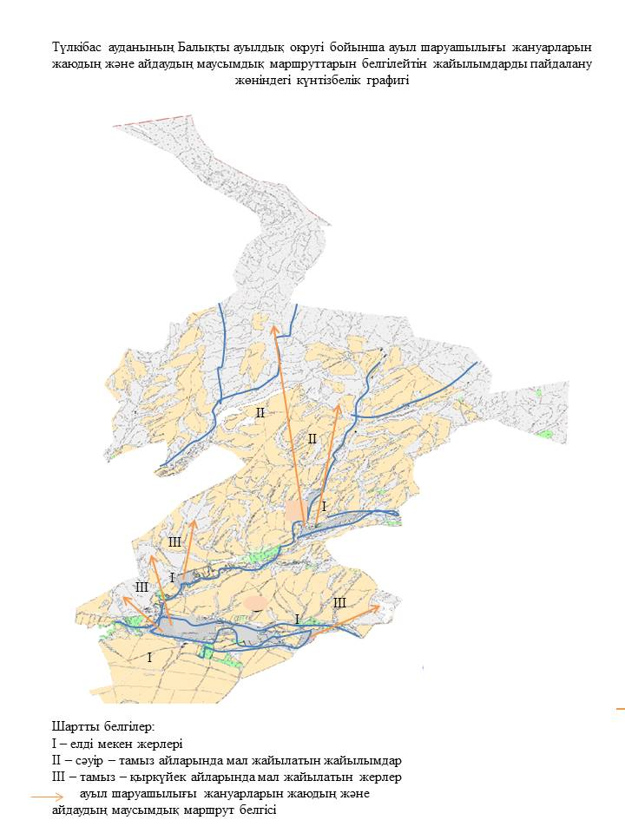

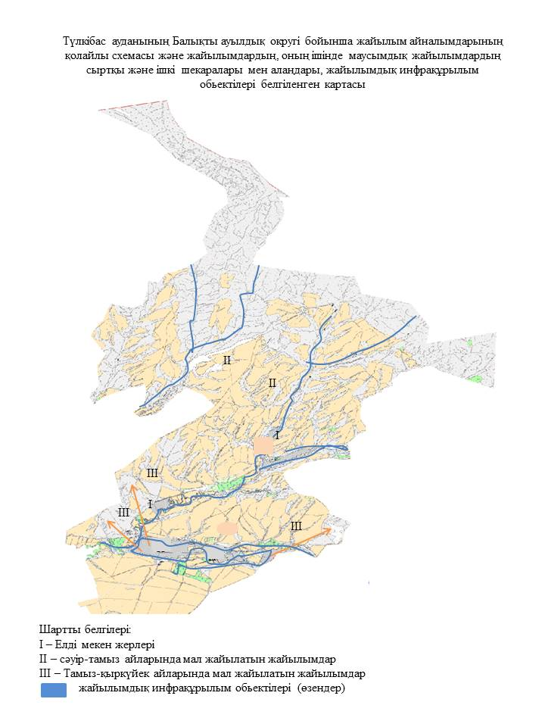

      Шақпақ ауыл округі

      Орталығы-Шақпақ ауылы.

      Елді мекендері-Шақпақ баба, 114 –разъезд.

      Халық саны-3821 адам.

      Округтің жалпы жер көлемі-12626,5 гектар.

      Оның ішінде:

      ауыл шаруашылық жерлер-12409 гектар;

      суғармалы жерлер-656,6 гектар;

      жайылым жерлер-5432 гектар.

      Елді мекен бойынша ауыл шаруашылығы жануарлары мал басының саны туралы деректер:

|  |  |  |  |  |  |
| --- | --- | --- | --- | --- | --- |
| № | Елді мекен | Түйе | Жылқы | Ірі қара мал | Ұсақ мал |
| 1 | Шақпақ баба | - | 890 | 1705 | 4972 |
| 2 | №114 разъезд | - | 151 | 183 | 683 |
|  | Барлығы | - | 1041 | 1888 | 5655 |

      Ветеринариялық-санитариялық мекемелер туралы деректер:

|  |  |  |  |  |  |
| --- | --- | --- | --- | --- | --- |
| № | Елді мекен | Ветеринариялық станциялар | Ұсақ малдарды шомылдыру орындары | Жасанды ұрықтандыру пункттері | Биотермиялық шұңқырлар |
| 1 | Шақпақ баба | 1 | 1 | 1 | 1 |
| 2 | №114 разъезд | - | - | - | - |
|  | Барлығы | 1 | 1 | 1 | 1 |

      Ауыл шаруашылығы жануарларын жаюдың және айдаудың маусымдық маршруттарын белгілейтін жайылымдарды пайдалану жөніндегі күнтізбелік графигі. Сонымен қатар жайылымның кезеңінің ұзақтығы:

|  |  |  |  |
| --- | --- | --- | --- |
| № | Таулы аймаққа малдардың айдап шығарылу мерзімі | Таулы аймаққа шығарылған малдардың қайтарылу мерзімі | Ескерту |
| 1 | Сәуір-мамыр | Тамыз-қыркүйек |  |

      Ауыл шаруашылығы жануарларының мал басына шаққандағы жайылымның қажеттілігі туралы кестесі:

|  |  |  |  |  |  |  |  |  |  |  |  |  |
| --- | --- | --- | --- | --- | --- | --- | --- | --- | --- | --- | --- | --- |
| № | | Елді мекендер | | Елді мекендердегі жалпы жайылымның жер көлемі,гектар | | Мал басы мен қажетті жайылымдық жер көлемі,гектар | | | | | | |
| Жылқы | | Гектар нормасы | | Қажетті жайылым, гектар | | Ірі қара |
| 1 | | 2 | | 3 | | 4 | | 5 | | 6 | | 7 |
| 1 | | Шақпақ баба | | - | | 817 | | 9 | | 7353 | | 1240 |
| 2 | | №114 разъезд | | - | | 69 | | 9 | | 621 | | 81 |
| 3 | | Барлығы | | 5432 | | 886 | | 9 | | 7974 | | 1321 |
| Гектар нормасы | Қажетті жайылым, гектар | | Ұсақ мал | | Гектар нормасы | | Қажетті  жайылым, гектар | | Жалпы қажет жайылым жер көлемі, гектар | | Елді мекендердің жалпы жайылымменқажетті жайылымның айырмасы, (-,+) | |
| 8 | 9 | | 10 | | 11 | | 12 | | 13 | | 14 | |
| 8 | 9920 | | 3872 | | 2,5 | | 9680 | | - | | - | |
| 8 | 648 | | 583 | | 2,5 | | 1457 | | - | | - | |
| 8 | 10568 | | 4455 | | 2,5 | | 11137 | | 29679 | | 24247 | |

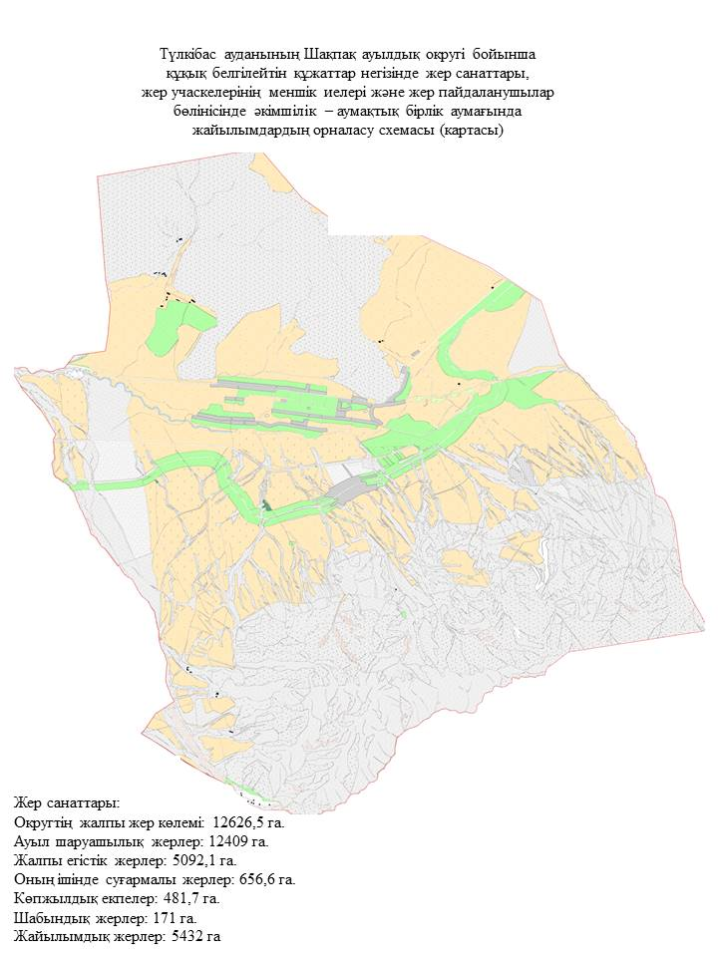

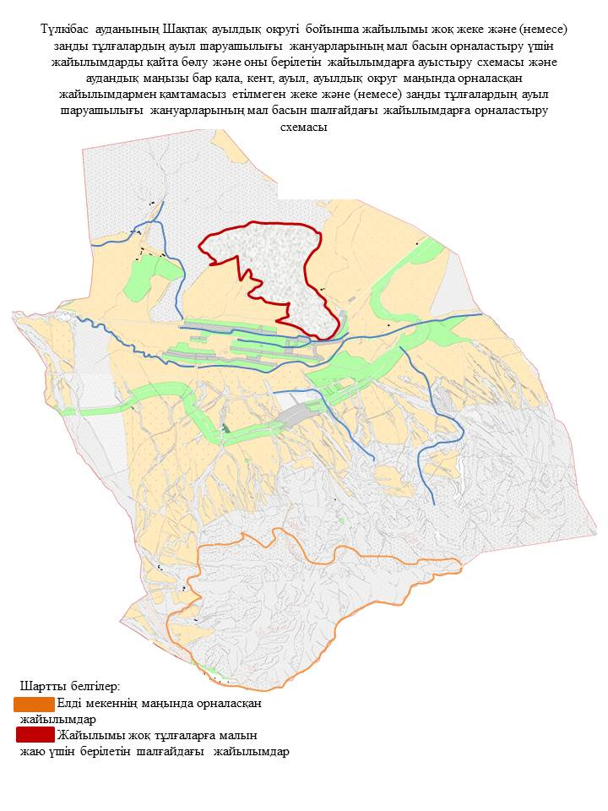

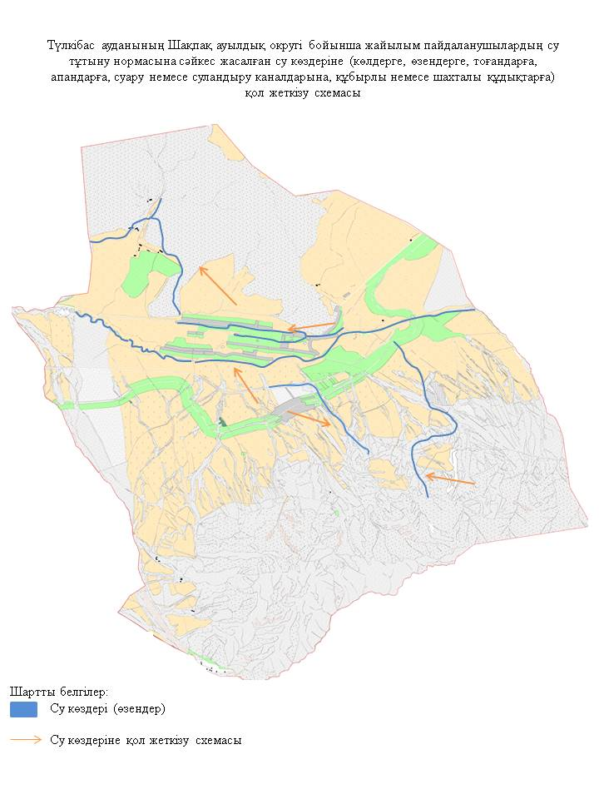

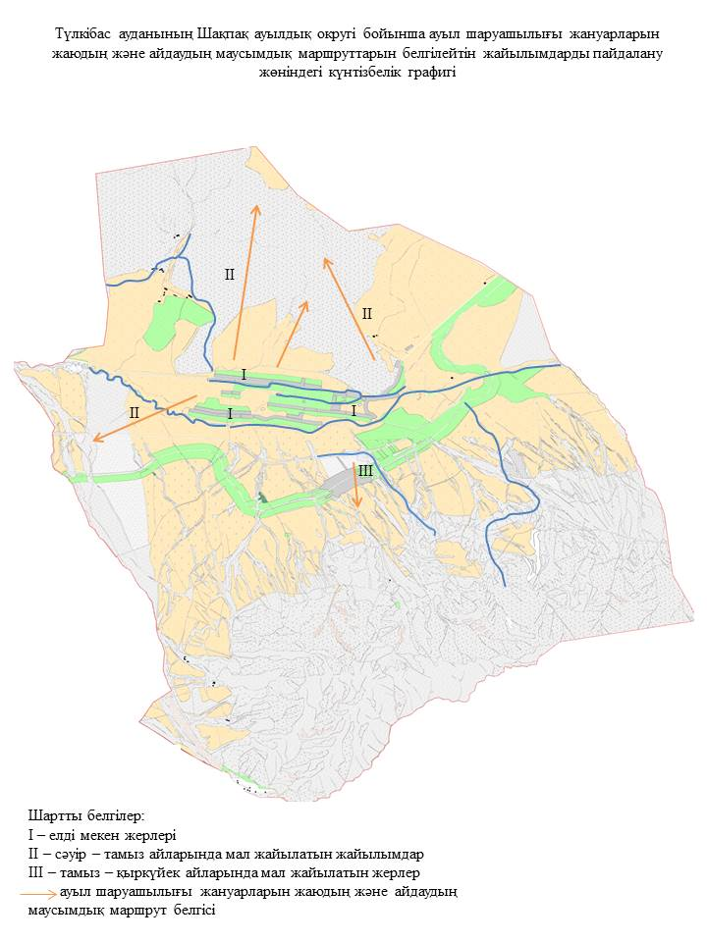

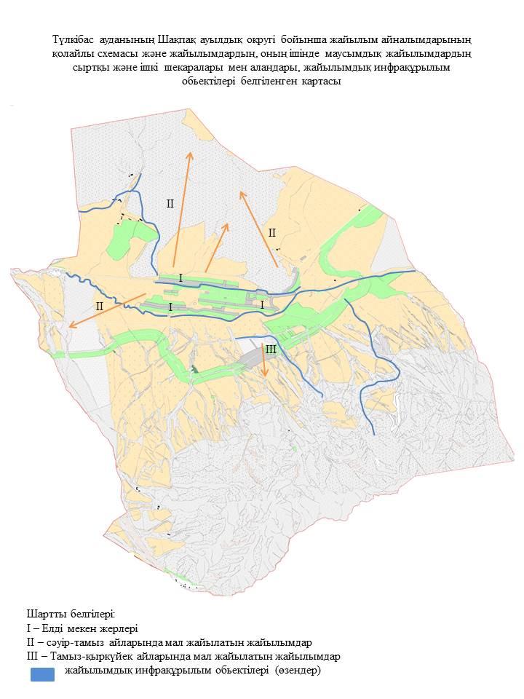

      Рысқұлов ауыл округі

      Орталығы- Азаттық ауылы.

      Елді мекендері-Азаттық, Шұқырбұлақ, Тастыбұлақ, Жаңаталап.

      Халық саны-7227 адам.

      Округтің жалпы жер көлемі-11231 гектар.

      Оның ішінде:

      ауыл шаруашылық жерлер-9163 гектар;

      суғармалы жерлер-345 гектар;

      жайылым жерлер-4577 гектар.

      Елді мекен бойынша ауыл шаруашылығы жануарлары мал басының саны туралы деректер:

|  |  |  |  |  |  |
| --- | --- | --- | --- | --- | --- |
| № | Елді мекен | Түйе | Жылқы | Ірі қара мал | Ұсақ мал |
| 1 | Азаттық | - | 2156 | 2886 | 2109 |
| 2 | Жаңаталап | - | 310 | 270 | 1440 |
| 3 | Такстыбұлақ | - | 205 | 205 | 250 |
| 4 | Шұқырбұлақ | - | 611 | 1878 | 1080 |
|  | Барлығы | - | 3282 | 5239 | 4879 |

      Ветеринариялық-санитариялық мекемелер туралы деректер:

|  |  |  |  |  |  |
| --- | --- | --- | --- | --- | --- |
| № | Елді мекен | Ветеринариялық станциялар | Ұсақ малдарды шомылдыру орындары | Жасанды ұрықтандыру пункттері | Биотермиялық шұңқырлар |
| 1 | Азаттық | 1 | 2 | 1 | 1 |
| 2 | Жаңаталап | - | - | - | - |
| 3 | Тастыбұлақ | - | - | - | - |
| 4 | Шұқырбұлақ | - | - | - | - |
|  | Барлығы | 1 | 2 | 1 | 1 |

      Ауыл шаруашылығы жануарларын жаюдың және айдаудың иаусымдық маршруттарын белгілейтін жайылымдарды пайдалану жөніндегі күнтізбелік графигі. Сонымен қатар жайылымның кезеңінің ұзақтығы:

|  |  |  |  |
| --- | --- | --- | --- |
| № | Таулы аймаққа малдардың айдап шығарылу мерзімі | Таулы аймаққа шығарылған малдардың қайтарылу мерзімі | Ескерту |
| 1 | Сәуір-мамыр | Тамыз-қыркүйек |  |

      Ауыл шаруашылығы жануарларының мал басына шаққандағы жайылымның қажеттілігі туралы кестесі:

|  |  |  |  |  |  |  |  |  |  |  |  |  |
| --- | --- | --- | --- | --- | --- | --- | --- | --- | --- | --- | --- | --- |
| № | | Елді мекендер | Елді мекендердегі жалпы жайылымның жер көлемі,гектар | | Мал басы мен қажетті жайылымдық жер көлемі,гектар | | | | | | | |
| Жылқы | | | Гектар нормасы | Қажетті жайылым, гектар | | | Ірі қара |
| 1 | | 2 | 3 | | 4 | | | 5 | 6 | | | 7 |
| 1 | | Азаттық | - | | 1653 | | | 9 | 14877 | | | 1824 |
| 2 | | Жанаталап | - | | 260 | | | 9 | 2340 | | | 140 |
| 3 | | Тастыбұлақ | - | | 155 | | | 9 | 1395 | | | 147 |
| 4 | | Шұқырбұлақ | - | | 446 | | | 9 | 4014 | | | 1423 |
|  | | Барлығы | 4577 | | 2514 | | | 9 | 22628 | | | 3534 |
| Гектар нормасы | Қажетті жайылым, гектар | | | Ұсақ мал | | Гектар нормасы | Қажетті жайылым, гектар | | | Жалпы қажет жайылым жер көлемі, гектар | Елді мекендердің жалпы жайылыммен қажетті жайылымның айырмасы, (-,+) | |
| 8 | 9 | | | 10 | | 11 | 12 | | | 13 | 14 | |
| 8 | 14592 | | | 616 | | 2,5 | 1540 | | | - | - | |
| 8 | 1120 | | | 705 | | 2,5 | 1762,5 | | | - | - | |
| 8 | 1176 | | | 150 | | 2,5 | 375 | | | - | - | |
| 8 | 11384 | | | 535 | | 2,5 | 1337 | | | - | - | |
| 8 | 28272 | | | 2006 | | 2,5 | 5015 | | | 55915 | 51338 | |

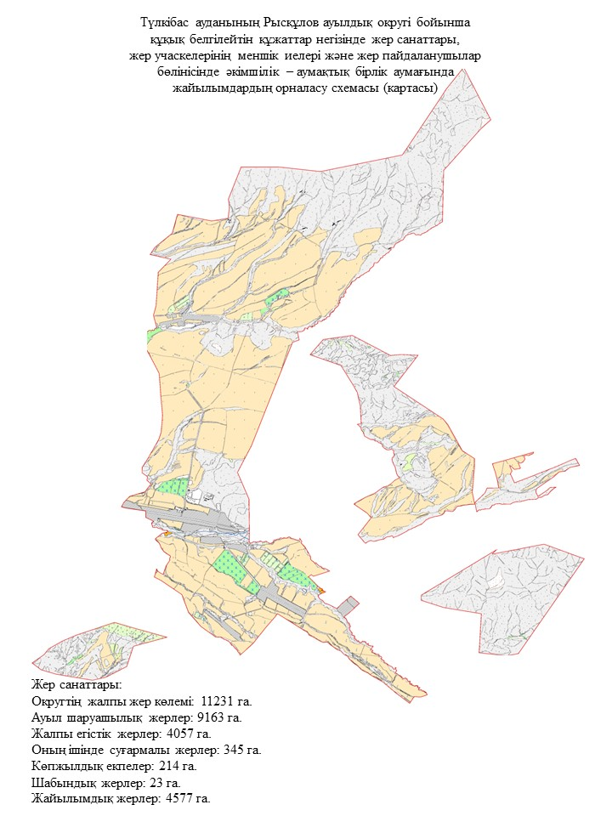

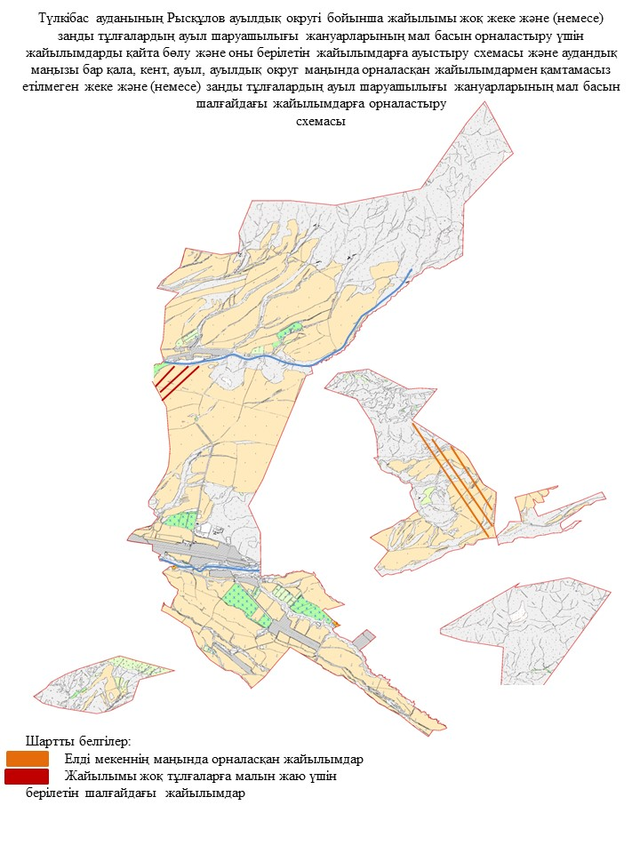

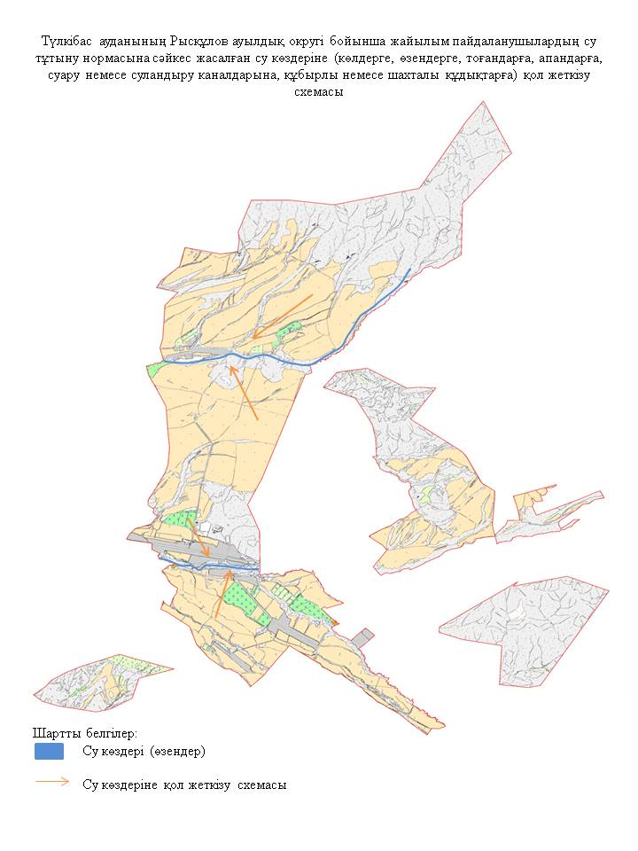

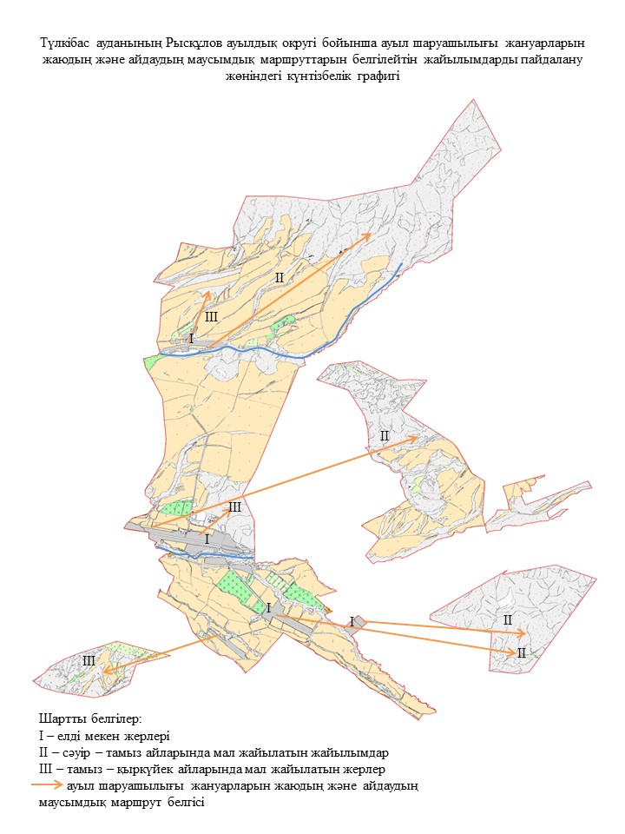

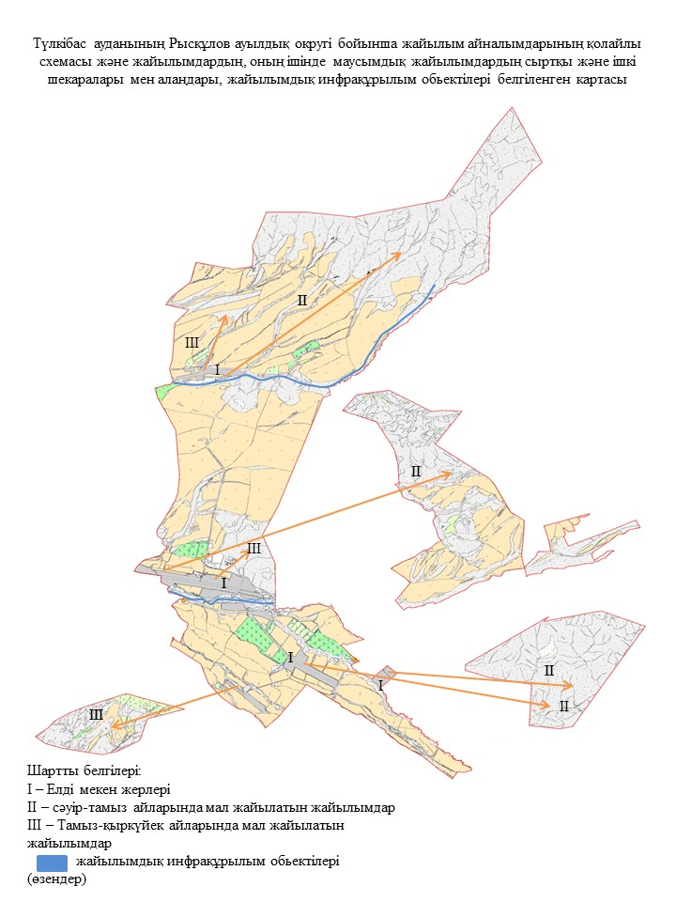

      Арыс ауыл округі

      Орталығы - Керейіт ауылы.

      Елді мекендер-Керейіт, Мақталы, Қайыршақты.

      Халық саны-3252 адам.

      Округтің жалпы жер көлемі-13399 гектар.

      Оның ішінде:

      ауыл шаруашылық жерлер-12399 гектар;

      суғармалы жер-400 гектар;

      жайылым жер-6317 гектар.

      Елді мекен бойынша ауыл шаруашылығы жануарлары мал басының саны туралы деректер:

|  |  |  |  |  |  |
| --- | --- | --- | --- | --- | --- |
| № | Елді мекен | Түйе | Жылқы | Ірі қара мал | Ұсақ мал |
| 1 | Керейіт | - | 809 | 1096 | 2090 |
| 2 | Қайыршақты | - | 120 | 279 | 1031 |
| 3 | Мақталы | - | 764 | 1110 | 3241 |
|  | Барлығы | - | 1693 | 2485 | 4568 |

      Ветеринариялық-санитариялық мекемелер туралы деректер:

|  |  |  |  |  |  |
| --- | --- | --- | --- | --- | --- |
| № | Елді мекен | Ветеринариялық станциялар | Ұсақ малдарды шомылдыру орындары | Жасанды ұрықтандыру пункттері | Биотермиялық шұңқырлар |
| 1 | Керейіт | 1 | 1 | 1 | 1 |
| 2 | Қайыршақты | - | 1 | - | - |
| 3 | Мақталы | - | - | - | - |
|  | Барлығы | 1 | 2 | 1 | 1 |

      Ауыл шаруашылығы жануарларын жаюдың және айдаудың маусымдық маршруттарын белгілейтін жайылымдарды пайдалану жөніндегі күнтізбелік графигі. Сонымен қатар жайылымның кезеңінің ұзақтығы:

|  |  |  |  |
| --- | --- | --- | --- |
| № | Таулы аймаққа малдардың айдап шығарылу мерзімі | Таулы аймаққа шығарылған малдардың қайтарылу мерзімі | Ескерту |
| 1 | Сәуір-мамыр | Тамыз-қыркүйек |  |

      Ауыл шаруашылығы жануарларының мал басына шаққандағы жайылымның қажеттілігі туралы кестесі:

|  |  |  |  |  |  |  |  |  |  |  |  |  |
| --- | --- | --- | --- | --- | --- | --- | --- | --- | --- | --- | --- | --- |
| № | | Елді мекендер | Елді мекендердегі жалпы жайылымның жер көлемі,гектар | | Мал басы мен қажетті жайылымдық жер көлемі, гектар | | | | | | | |
| Жылқы | | | Гектар нормасы | Қажетті жайылым,гектар | | | Ірі қара |
| 1 | | 2 | 3 | | 4 | | | 5 | 6 | | | 7 |
| 1 | | Керейіт | - | | 709 | | | 9 | 6381 | | | 846 |
| 2 | | Қайыршақты | - | | 80 | | | 9 | 720 | | | 279 |
| 3 | | Мақталы | - | | 664 | | | 9 | 5976 | | | 887 |
|  | | Барлығы | 6317 | | 1453 | | | 9 | 13077 | | | 2012 |
| Гектар нормасы | Қажетті жайылым, гектар | | | Ұсақ мал | | Гектар нормасы | Қажетті жайылым, гектар | | | Жалпы қажет жайылым жер көлемі, гектар | Елді мекендердің жалпы жайылыммен қажетті жайылымның айырмасы, (-,+) | |
| 8 | 9 | | | 10 | | 11 | 12 | | | 13 | 14 | |
| 8 | 6768 | | | 1314 | | 2,5 | 3285 | | | - | - | |
| 8 | 2232 | | | 110 | | 2,5 | 275 | | | - | - | |
| 8 | 7096 | | | 1354 | | 2,5 | 3385 | | | - | - | |
| 8 | 16096 | | | 2778 | | 2,5 | 6945 | | | 36118 | 29801 | |

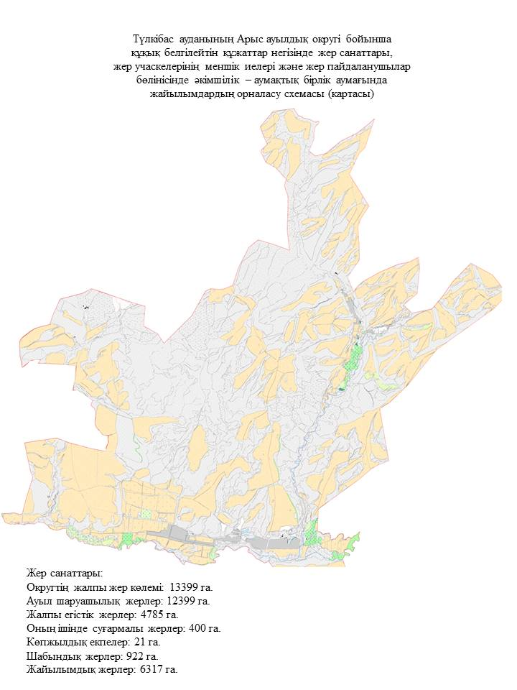

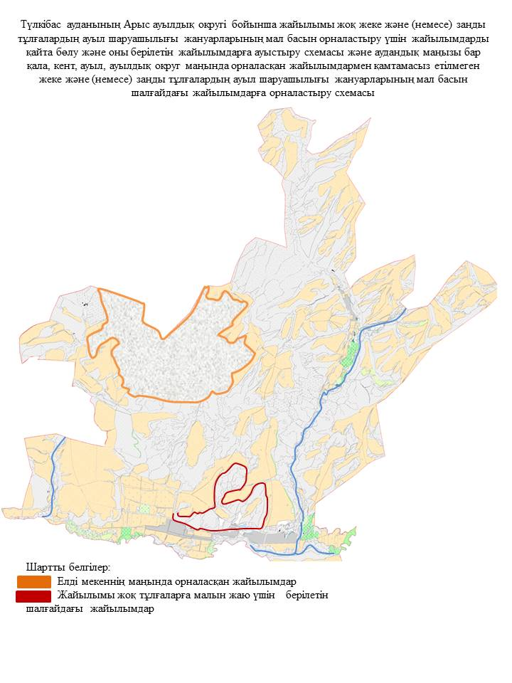

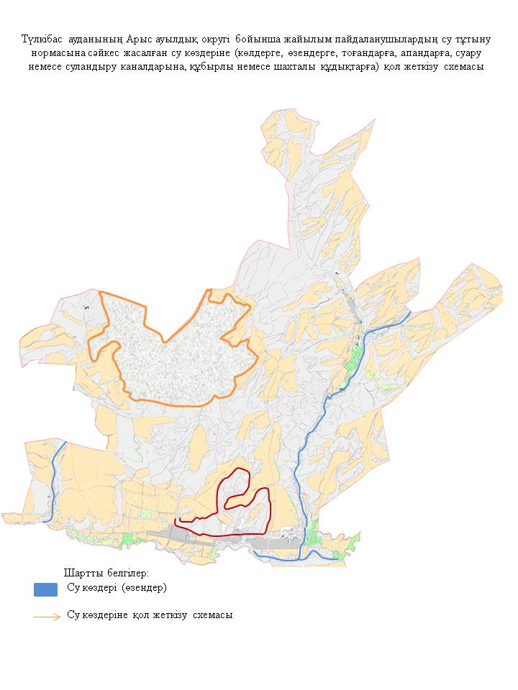

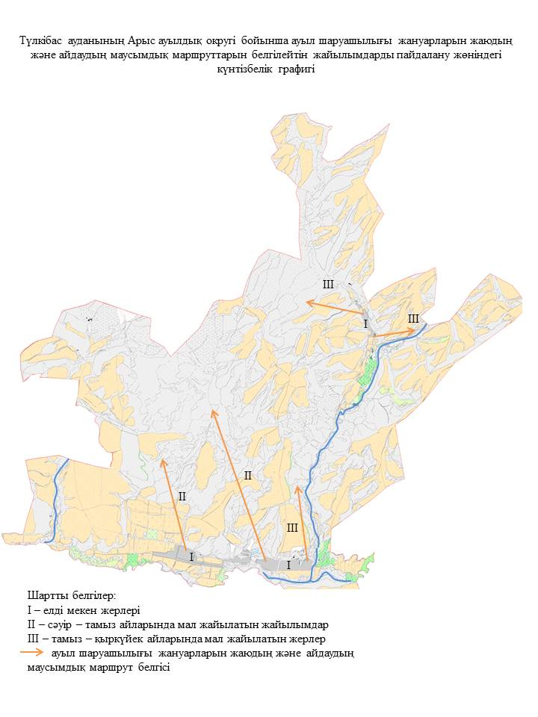

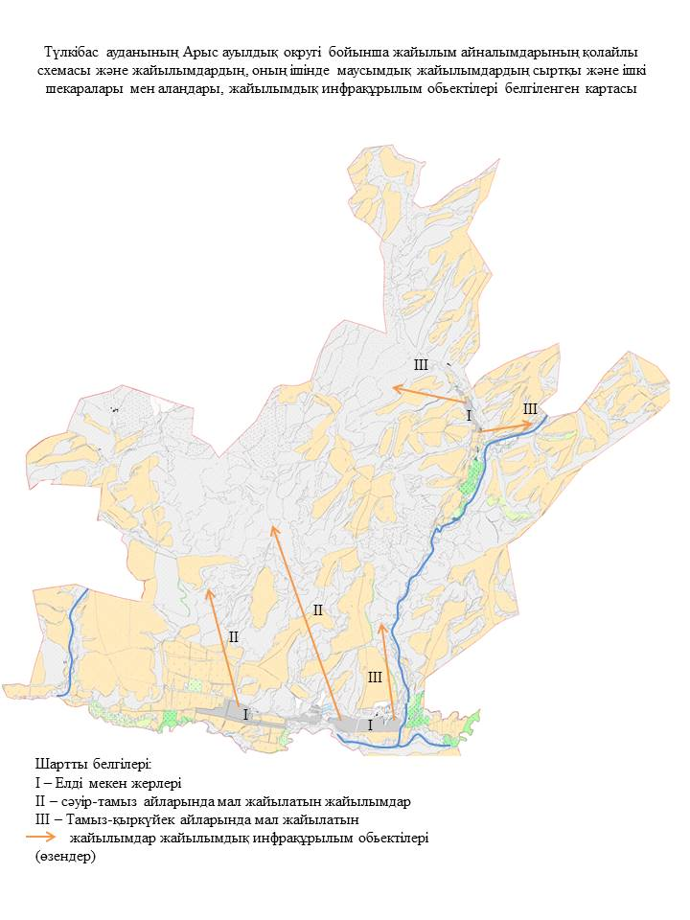

      Жаскешу ауыл округі

      Орталығы-Жаскешу ауылы.

      Елді мекендер-Жаскешу, Рысқұл, Жанұзақ, Пістелі.

      Халық саны-6421 адам.

      Округтің жалпы жер көлемі-12810 гектар.

      Оның ішінде:

      ауыл шаруашылық жерлер-9996 гектар;

      суғармалы жерлер-775 гектар;

      жайылым жерлер-4367 гектар.

      Елді мекен бойынша ауыл шаруашылығы жануарлары мал басының саны туралы деректер:

|  |  |  |  |  |  |
| --- | --- | --- | --- | --- | --- |
| № | Елді мекен | Түйе | Жылқы | Ірі қара мал | Ұсақ мал |
| 1 | Жаскешу | - | 528 | 2049 | 1300 |
| 2 | Рысұүл | - | 496 | 404 | 1110 |
| 3 | Жанұзақ | - | 181 | 106 | 1090 |
| 4 | Пістелі | - | 362 | 198 | 822 |
|  | Барлығы | - | 1567 | 2757 | 4322 |

      Ветеринариялық-санитариялық мекемелер туралы деректер:

|  |  |  |  |  |  |
| --- | --- | --- | --- | --- | --- |
| № | Елді мекен | Ветеринариялық станциялар | Ұсақ малдарды шомылдыру орындары | Жасанды ұрықтандыру пункттері | Биотермиялық шұңқырлар |
| 1 | Жаскешу | 1 | 2 | 1 | 1 |
| 2 | Рысқұл | - | - | - | - |
| 3 | Жанұзақ | - | - | - | - |
| 4 | Пістелі | - | - | - | - |
|  | Барлығы | 1 | 2 | 1 | 1 |

      Ауыл шаруашылығы жануарларын жаюдың және айдаудың маусымдық маршруттарын белгілейтін жайылымдарды пайдалану жөніндегі күнтізбелік графигі. Сонымен қатар жайылымның кезеңінің ұзақтығы:

|  |  |  |  |
| --- | --- | --- | --- |
| № | Таулы аймаққа малдардың айдап шығарылу мерзімі | Таулы аймаққа шығарылған малдардың қайтарылу мерзімі | Ескерту |
| 1 | Сәуір-мамыр | Тамыз-қыркүйек |  |

      Ауыл шаруашылығы жануарларының мал басына шаққандағы жайылымның қажеттілігі туралы кестесі:

|  |  |  |  |  |  |  |  |  |  |  |  |  |
| --- | --- | --- | --- | --- | --- | --- | --- | --- | --- | --- | --- | --- |
| № | | Елді мекендер | Елді мекендердегі жалпы жайылымның жер көлемі, гектар | | Мал басы мен қажетті жайылымдық жер көлемі,гектар | | | | | | | |
| Жылқы | | | Гектар нормасы | Қажетті  жайылым, гектар | | | Ірі қара |
| 1 | | 2 | 3 | | 4 | | | 5 | 6 | | | 7 |
| 1 | | Жаскешу | - | | 425 | | | 9 | 3825 | | | 1686 |
| 2 | | Рысқұл | - | | 396 | | | 9 | 3564 | | | 214 |
| 3 | | Жанұзақ | - | | 79 | | | 9 | 711 | | | 81 |
| 4 | | Пістелі | - | | 340 | | | 9 | 3060 | | | 180 |
|  | | Барлығы | 4367 | | 1240 | | | 9 | 11160 | | | 2161 |
| Гектар нормасы | Қажетті жайылым, гектар | | | Ұсақ мал | | Гектар нормасы | Қажетті  жайылым, гектар | | | Жалпы қажет жайылым жер көлемі, гектар | Елді мекендердің жалпы жайылыммен қажетті жайылымның айырмасы,(-,+) | |
| 8 | 9 | | | 10 | | 11 | 12 | | | 13 | 14 | |
| 8 | 13488 | | | 995 | | 2,5 | 24875 | | | - | - | |
| 8 | 1712 | | | 835 | | 2,5 | 20875 | | | - | - | |
| 8 | 648 | | | 840 | | 2,5 | 2100 | | | - | - | |
| 8 | 1440 | | | 591 | | 2,5 | 1477 | | | - | - | |
| 8 | 17288 | | | 3261 | | 2,5 | 8151 | | | 36599 | 32232 | |

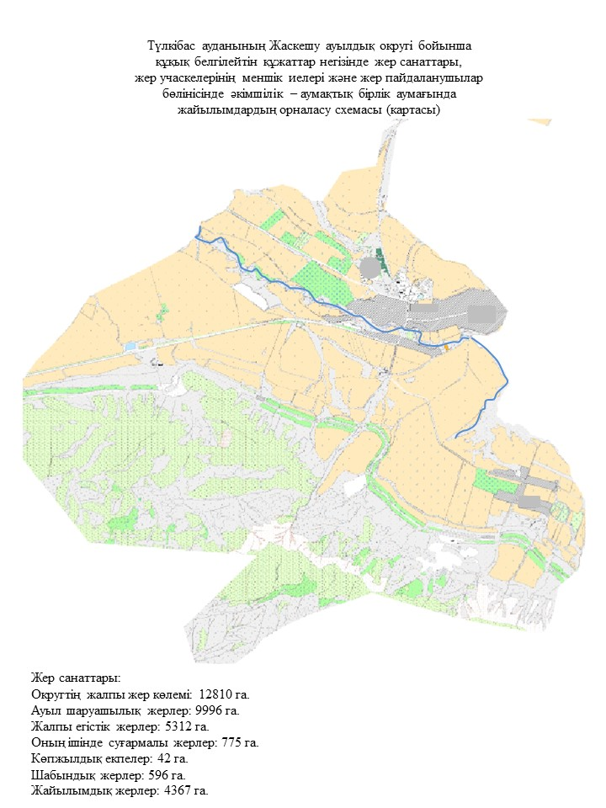

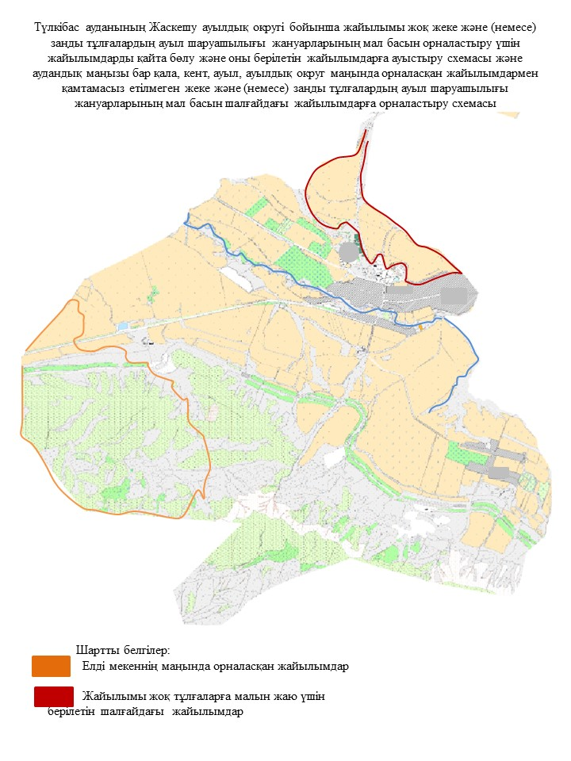

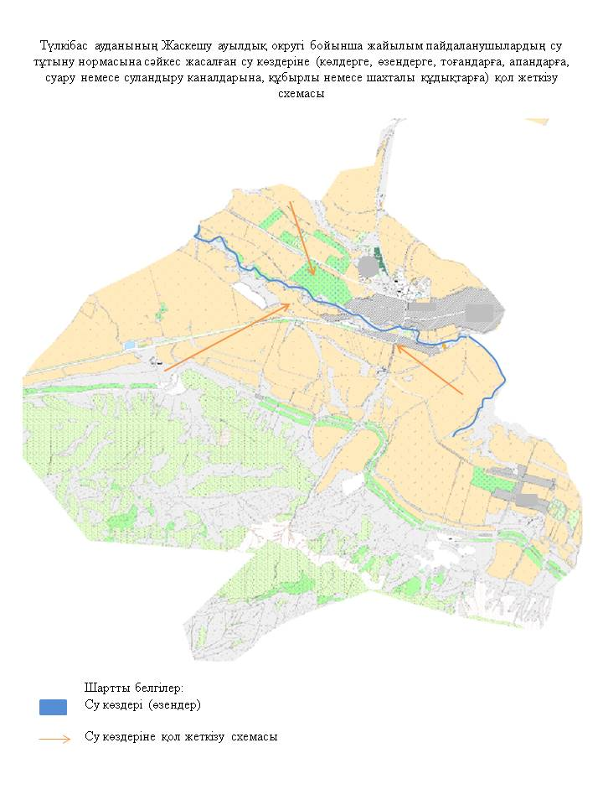

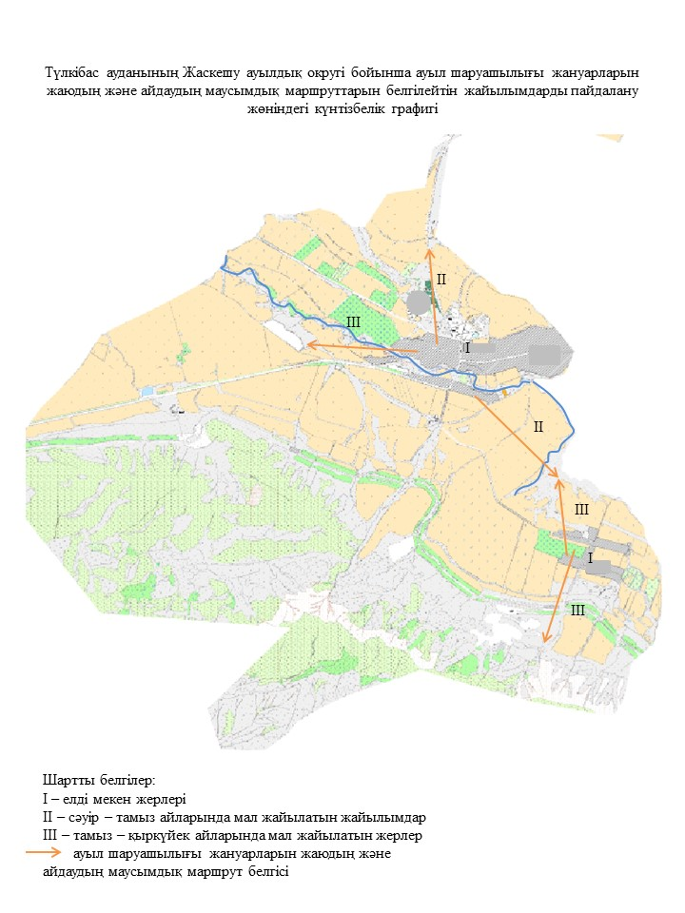

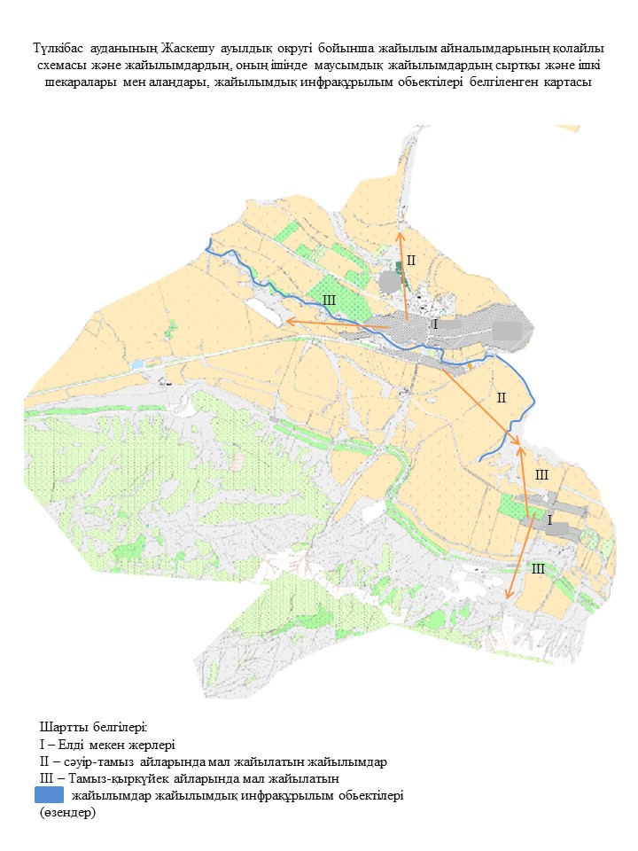

      Ақбиік ауыл округі

      Орталығы-Құлан ауылы.

      Елді мекендері-Құлан, Ақбиік, Сарытөр.

      Халық саны-3821 адам

      Округтің жалпы жер көлемі-12973 гектар.

      Оның ішінде:

      ауыл шаруашылық жерлер-10962 гектар;

      суғармалы жерлер-821 гектар;

      жайылым жерлер-6094 гектар.

      Елді мекен бойынша ауыл шаруашылығы жануарлары мал басының саны туралы деректер:

|  |  |  |  |  |  |
| --- | --- | --- | --- | --- | --- |
| № | Елді мекен | Түйе | Жылқы | Ірі қара мал | Ұсақ мал |
| 1 | Ақбиік | - | 693 | 1821 | 3312 |
| 2 | Құлан | - | 513 | 1703 | 3528 |
| 3 | Сарытөр | - | 139 | 279 | 956 |
|  | Барлығы | - | 1345 | 3803 | 7796 |

      Ветеринариялық-санитариялық мекемелер туралы деректер:

|  |  |  |  |  |  |
| --- | --- | --- | --- | --- | --- |
| № | Елді мекен | Ветеринариялық станциялар | Ұсақ малдарды шомылдыру орындары | Жасанды ұрықтандыру пункттері | Биотермиялық шұңқырлар |
| 1 | Ақбиік | - | - | - | - |
| 2 | Құлан | 1 | - | 1 | 1 |
| 3 | Сарытөр | - | 2 | - | - |
|  | Барлығы | 1 | 2 | 1 | 1 |

      Ауыл шаруашылығы жануарларын жаюдың және айдаудың маусымдық маршруттарын белгілейтін жайылымдарды пайдалану жөніндегі күнтізбелік графигі. Сонымен қатар жайылымның кезеңінің ұзақтығы:

|  |  |  |  |
| --- | --- | --- | --- |
| № | Таулы аймаққа малдардың айдап шығарылу мерзімі | Таулы аймаққа шығарылған малдардың қайтарылу мерзімі | Ескерту |
| 1 | Сәуір-мамыр | Тамыз-қыркүйек |  |

      Ауыл шаруашылығы жануарларының мал басына шаққандағы жайылымның қажеттілігі туралы кестесі:

|  |  |  |  |  |  |  |  |  |  |  |  |  |
| --- | --- | --- | --- | --- | --- | --- | --- | --- | --- | --- | --- | --- |
| № | | Елді мекендер | Елді мекендердегі жалпы жайылымның жер көлемі, гектар | | Мал басы мен қажетті жайылымдық жер көлемі,гектар | | | | | | | |
| Жылқы | | | Гектар нормасы | Қажетті жайылым,гектар | | | Ірі қара |
| 1 | | 2 | 3 | | 4 | | | 5 | 6 | | | 7 |
| 1 | | Ақбиік | - | | 623 | | | 9 | 5607 | | | 1450 |
| 2 | | Құлан | - | | 470 | | | 9 | 4230 | | | 1329 |
| 3 | | Сарытөр | - | | 125 | | | 9 | 1125 | | | 223 |
|  | | Барлығы | 6094 | | 1218 | | | 9 | 10962 | | | 3002 |
| Гектар нормасы | Қажетті жайылым, гектар | | | Ұсақ мал | | Гектар нормасы | Қажетті жайылым, гектар | | | Жалпы қажет жайылым жер көлемі, гектар | Елді мекендердің жалпы жайылыммен қажетті жайылымның айырмасы, (-,+) | |
| 8 | 9 | | | 10 | | 11 | 12 | | | 13 | 14 | |
| 8 | 11600 | | | 2550 | | 2,5 | 6375 | | | - | - | |
| 8 | 10632 | | | 2927 | | 2,5 | 7317 | | | - | - | |
| 8 | 1785 | | | 746 | | 2,5 | 1865 | | | - | - | |
| 8 | 24016 | | | 6223 | | 2,5 | 15557 | | | 50536 | 44441 | |

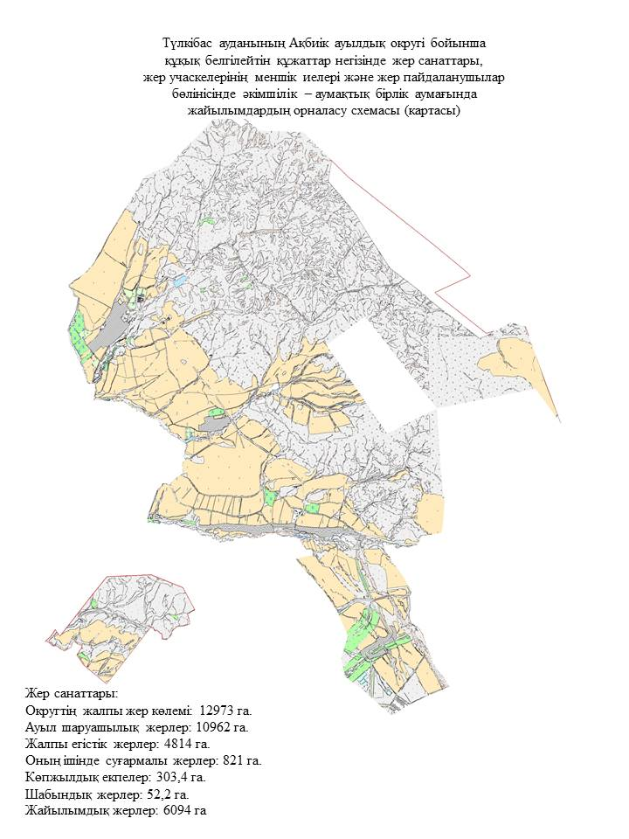

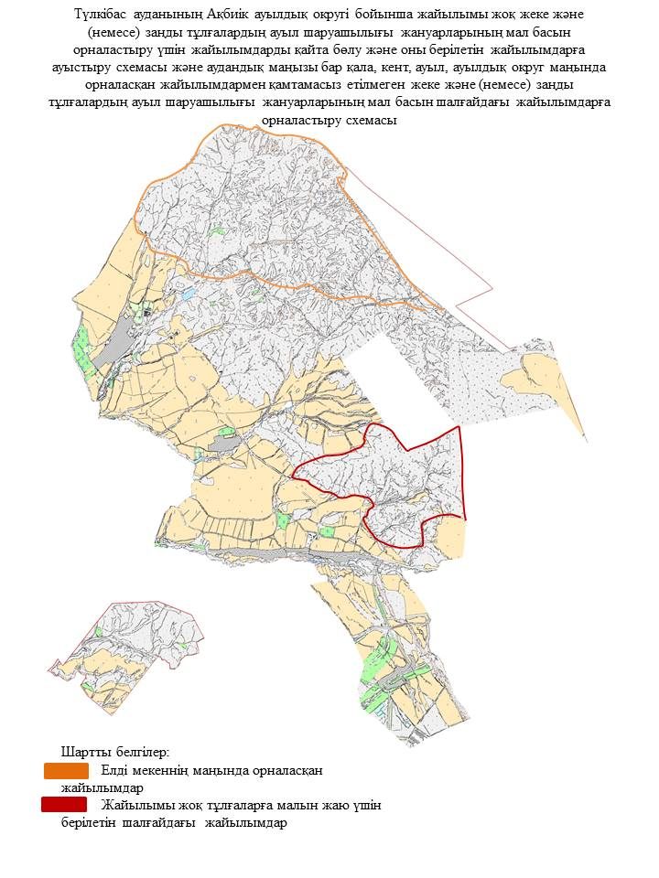

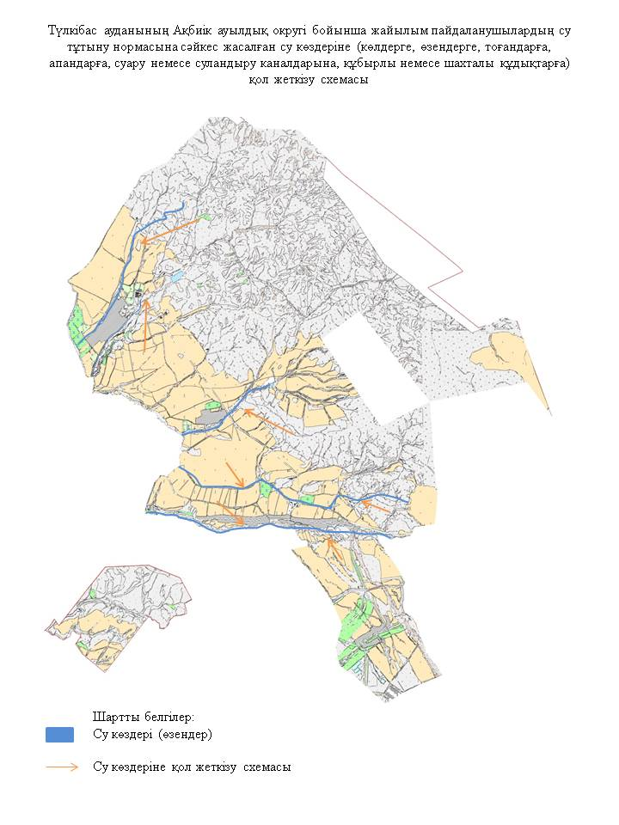

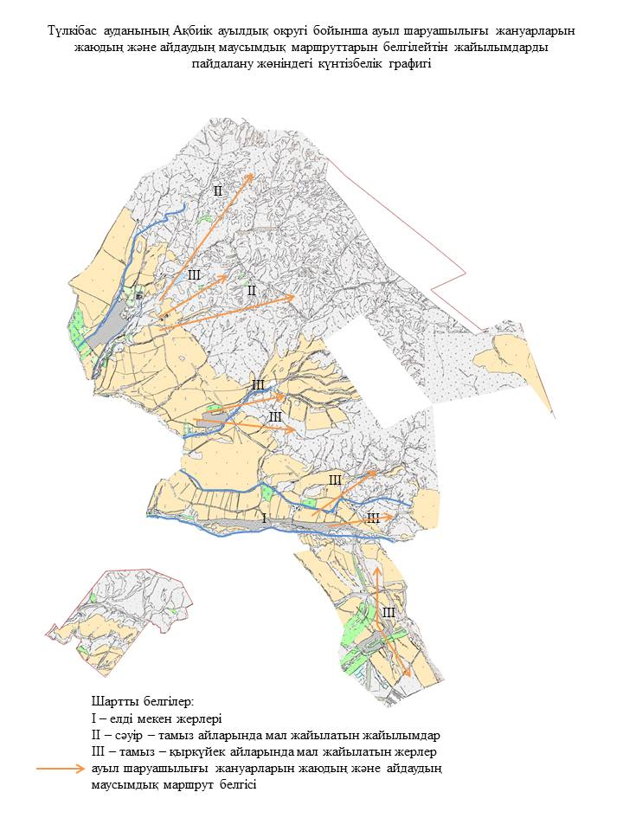

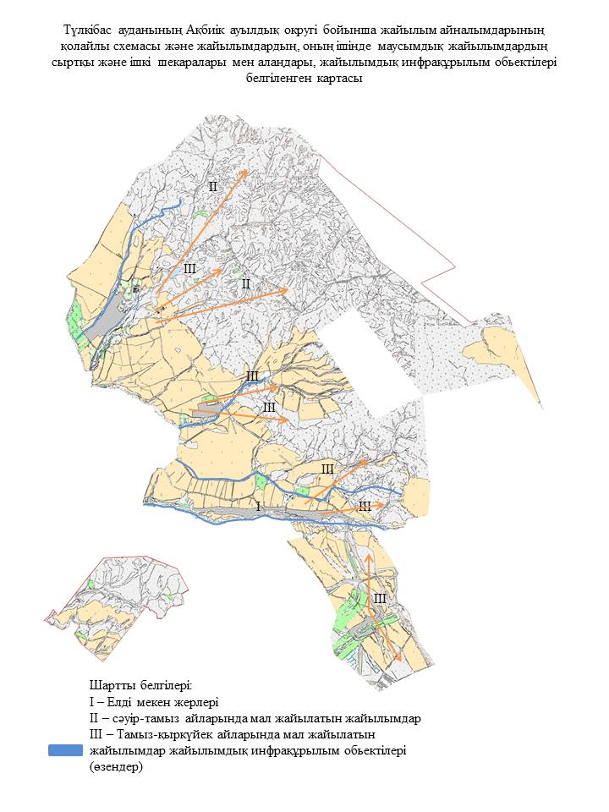

      Келтемашат ауыл округі

      Орталығы-Кершетас ауылы.

      Елді мекендері-Келтемашат, Кершетас, Жиынбай, Қоғалы, Төрткүл, Даубаба2, Даубаба1, Ақсай.

      Халық саны-4674 адам.

      Округтің жалпы жер көлемі-14112 гектар.

      Оның ішінде:

      ауыл шаруашылық жерлер-5116 гектар;

      суғармалы жерлер-822 гектар;

      жайылымдық жерлер-6881 гектар.

      Елді мекен бойынша ауыл шаруашылығы жануарлары мал басының саны туралы деректер:

|  |  |  |  |  |  |
| --- | --- | --- | --- | --- | --- |
| № | Елді мекен | Түйе | Жылқы | Ірі қара мал | Ұсақ мал |
| 1 | Кершетас | - | 581 | 1760 | 1267 |
| 2 | Жиынбай | - | 343 | 701 | 1269 |
| 3 | Қоғалы | - | 77 | 227 | 130 |
| 4 | Келтемашат | - | 248 | 526 | 859 |
| 5 | Даубаба | - | 346 | 872 | 401 |
| 6 | Ақсай | - | - | - | - |
| 7 | Сиславина | - | 417 | 655 | 1543 |
|  | Барлығы | - | 2012 | 4741 | 5469 |

      Ветеринариялық-санитариялық мекемелер туралы деректер:

|  |  |  |  |  |  |
| --- | --- | --- | --- | --- | --- |
| № | Елді мекен | Ветеринариялық станциялар | Ұсақ малдарды шомылдыру орындары | Жасанды ұрықтандыру пункттері | Биотермиялық шұңқырлар |
| 1 | Кершетас | - | 1 | - | 1 |
| 2 | Жиынбай | - | - | - | - |
| 3 | Қоғалы | - | - | - | - |
| 4 | Келтемашат | - | - | - | - |
| 5 | Даубаба | 1 | - | 1 | - |
| 6 | Ақсай | - | - | - | - |
| 7 | Сиславина | - | 1 | - | - |
|  | Барлығы | 1 | 2 | 1 | 1 |

      Ауыл шаруашылығы жануарларын жаюдың және айдаудың маусымдық маршруттарын белгілейтін жайылымдарды пайдалану жөніндегі күнтізбелік графигі. Сонымен қатар жайылымның кезеңінің ұзақтығы:

|  |  |  |  |
| --- | --- | --- | --- |
| № | Таулы аймаққа малдардың айдап шығарылу мерзімі | Таулы аймаққа шығарылған малдардың қайтарылу мерзімі | Ескерту |
| 1 | Сәуір-мамыр | Тамыз-қыркүйек |  |

      Ауыл шаруашылығы жануарларының мал басына шаққандағы жайылымның қажеттілігі туралы кестесі:

|  |  |  |  |  |  |  |  |  |  |  |  |  |
| --- | --- | --- | --- | --- | --- | --- | --- | --- | --- | --- | --- | --- |
| № | | Елді мекендер | Елді мекендердегі жалпы жайылымның жер көлемі, гектар | | Мал басы мен қажетті жайылымдық жер көлемі,гектар | | | | | | | |
| Жылқы | | | Гектар нормасы | Қажетті жайылым, гектар | | | Ірі қара |
| 1 | | Кершетас | - | | 541 | | | 9 | 4869 | | | 1660 |
| 2 | | Жиынбай | - | | 313 | | | 9 | 2817 | | | 601 |
| 3 | | Қоғалы | - | | 57 | | | 9 | 513 | | | 127 |
| 4 | | Келтемашат | - | | 208 | | | 9 | 1872 | | | 426 |
| 5 | | Даубаба | - | | 316 | | | 9 | 2844 | | | 722 |
| 6 | | Ақсай | - | | - | | | 9 | - | | | - |
| 7 | | Сиславина | - | | 329 | | | 9 | 2961 | | | 441 |
|  | | Барлығы | 6881 | | 1764 | | | 9 | 15876 | | | 3977 |
| Гектар нормасы | Қажетті  жайылым, гектар | | | Ұсақ мал | | Гектар нормасы | Қажетті  жайылым, гектар | | | Жалпы қажет жайылым жер көлемі, гектар | Елді мекендердің жалпы жайылыммен қажетті жайылымның айырмасы, (-,+) | |
| 8 | 9 | | | 10 | | 11 | 12 | | | 13 | 14 | |
| 8 | 13289 | | | 1017 | | 2,5 | 2542 | | | - | - | |
| 8 | 4808 | | | 1019 | | 2,5 | 2547 | | | - | - | |
| 8 | 1061 | | | 120 | | 2,5 | 300 | | | - | - | |
| 8 | 3408 | | | 659 | | 2,5 | 1647 | | | - | - | |
| 8 | 5776 | | | 291 | | 2,5 | 727 | | | - | - | |
| 8 | - | | | - | | 2,5 | - | | | - | - | |
| 8 | 3528 | | | 1274 | | 2,5 | 3185 | | | - | - | |
| 8 | 31816 | | | 4380 | | 2,5 | 10950 | | | 58642 | 51761 | |

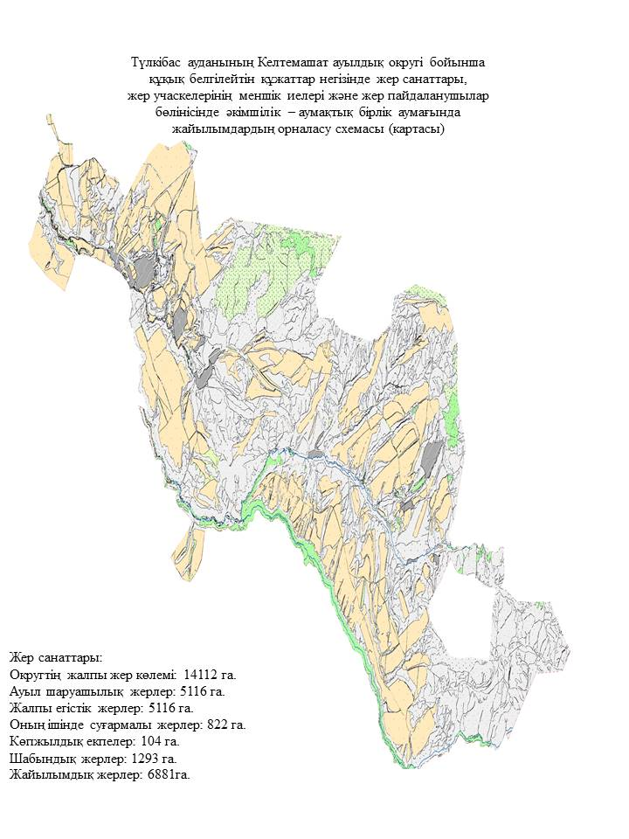

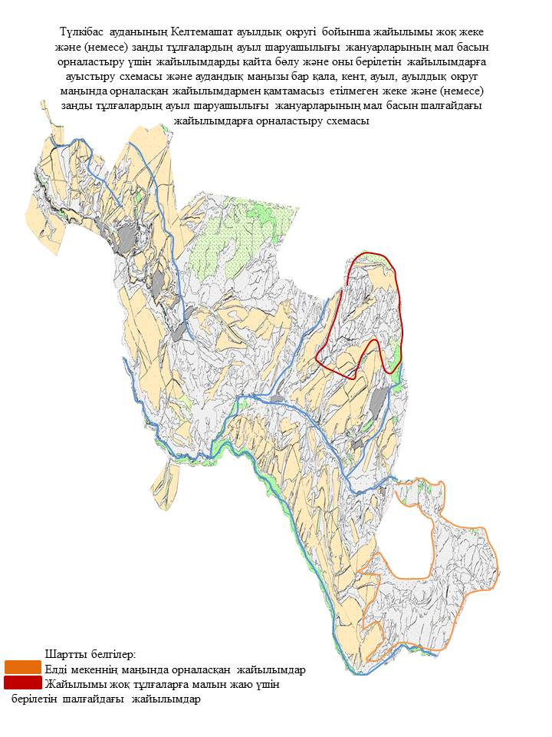

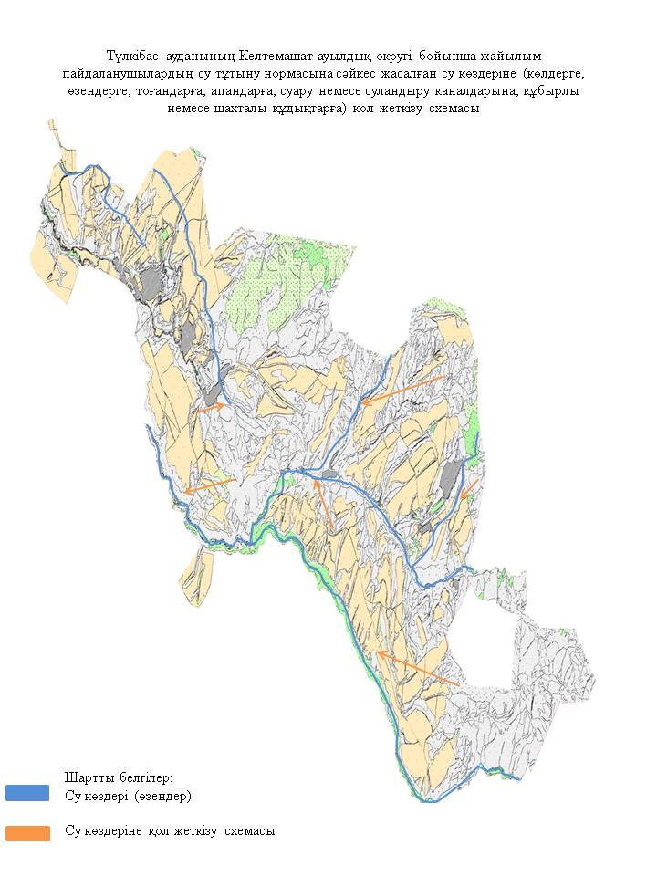

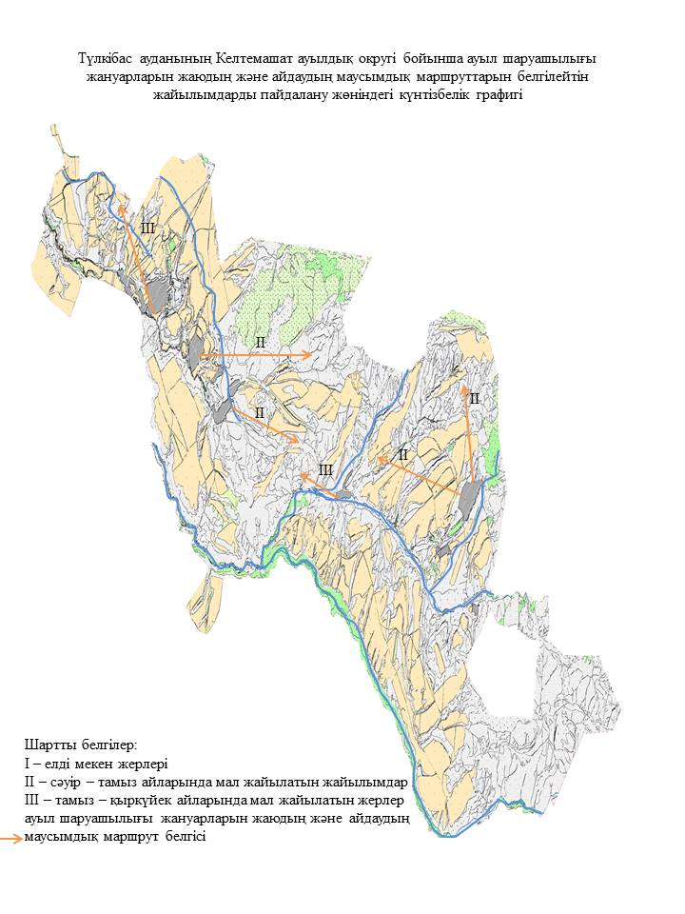

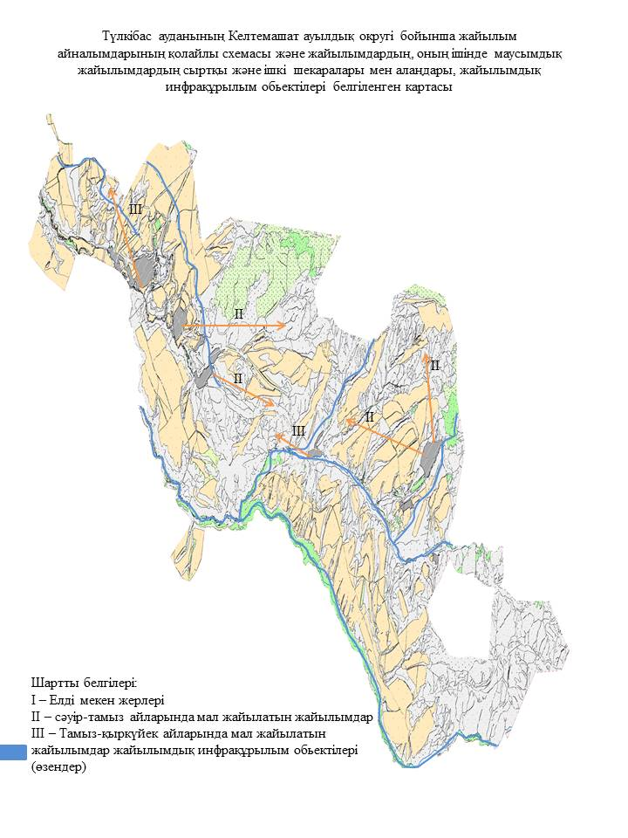

      Тастұмсық ауыл округі

      Орталығы-Тастұмсық ауылы.

      Елді мекендері-Тастұмсық , Амангелді, Жыланды, Қабанбай, Қарабастау .

      Халық саны-4423 адам.

      Округтің жалпы жер көлемі-7608 гектар.

      Оның ішінде:

      ауыл шаруашылық жерлер-7122 гектар;

      суғармалы жерлер-61,6 гектар;

      жайылым жерлер-3002 гектар.

      Елді мекен бойынша ауыл шаруашылығы жануарлары мал басының саны туралы деректер:

|  |  |  |  |  |  |
| --- | --- | --- | --- | --- | --- |
| № | Елді мекен | Түйе | Жылқы | Ірі қара мал | Ұсақ мал |
| 1 | Тастұмсық | - | 250 | 886 | 1001 |
| 2 | Амангелді | - | 450 | 502 | 420 |
| 3 | Қабанбай | - | 175 | 146 | 138 |
| 4 | Жыланды | - | 50 | 698 | 700 |
| 5 | Қарабастау | - | 48 | 86 | 234 |
|  | Барлығы | - | 973 | 2318 | 2493 |

      Ветеринариялық-санитариялық мекемелер туралы деректер:

|  |  |  |  |  |  |
| --- | --- | --- | --- | --- | --- |
| № | Елді мекен | Ветеринариялық станциялар | Ұсақ малдарды шомылдыру орындары | Жасанды ұрықтандыру пункттері | Биотермиялық шұңқырлар |
| 1 | Тастұмсық | 1 | - | 1 | 1 |
| 2 | Амангелді | - | - | - | - |
| 3 | Қабанбай | - | 1 | - | - |
| 4 | Жыланды | - | - | - | - |
| 5 | Қарабастау | - | - | - | - |
|  | Барлығы | 1 | 1 | 1 | 1 |

      Ауыл шаруашылығы жануарларын жаюдың және айдаудың иаусымдық маршруттарын белгілейтін жайылымдарды пайдалану жөніндегі күнтізбелік графигі. Сонымен қатар жайылымның кезеңінің ұзақтығы:

|  |  |  |  |
| --- | --- | --- | --- |
| № | Таулы аймаққа малдардың айдап шығарылу мерзімі | Таулы аймаққа шығарылған малдардың қайтарылу мерзімі | Ескерту |
| 1 | Сәуір-мамыр | Тамыз-қыркүйек |  |

      Ауыл шаруашылығы жануарларының мал басына шаққандағы жайылымның қажеттілігі туралы кестесі:

|  |  |  |  |  |  |  |  |  |  |  |  |  |
| --- | --- | --- | --- | --- | --- | --- | --- | --- | --- | --- | --- | --- |
| № | | Елді мекендер | Елді мекендердегі жалпы жайылымның жер көлемі, гектар | | Мал басы мен қажетті жайылымдық жер көлемі, гектар | | | | | | | |
| Жылқы | | | Гектар нормасы | Қажетті жайылым, гектар | | | Ірі қара |
| 1 | | 2 | 3 | | 4 | | | 5 | 6 | | | 7 |
| 1 | | Тастұмсық | - | | 200 | | | 9 | 1800 | | | 555 |
| 2 | | Амангелді | - | | 375 | | | 9 | 3375 | | | 355 |
| 3 | | Қабанбай | - | | 125 | | | 9 | 1125 | | | 93 |
| 4 | | Жыланды | - | | 28 | | | 9 | 252 | | | 418 |
| 5 | | Қарабастау | - | | 30 | | | 9 | 270 | | | 56 |
|  | | Барлығы | 3002 | | 758 | | | 9 | 6822 | | | 1477 |
| Гектар нормасы | Қажетті жайылым, гектар | | | Ұсақ мал | | Гектар нормасы | Қажетті жайылым, гектар | | | Жалпы қажет жайылым жер көлемі, гектар | Елді мекендердің жалпы жайылыммен қажетті жайылымның айырмасы, (-,+) | |
| 8 | 9 | | | 10 | | 11 | 12 | | | 13 | 14 | |
| 8 | 4440 | | | 611 | | 2,5 | 1527 | | | - | - | |
| 8 | 2840 | | | 275 | | 2,5 | 687 | | | - | - | |
| 8 | 744 | | | 101 | | 2,5 | 252 | | | - | - | |
| 8 | 3344 | | | 380 | | 2,5 | 950 | | | - | - | |
| 8 | 448 | | | 181 | | 2,5 | 452 | | | - | - | |
| 8 | 11816 | | | 1548 | | 2,5 | 3870 | | | 22508 | 19506 | |

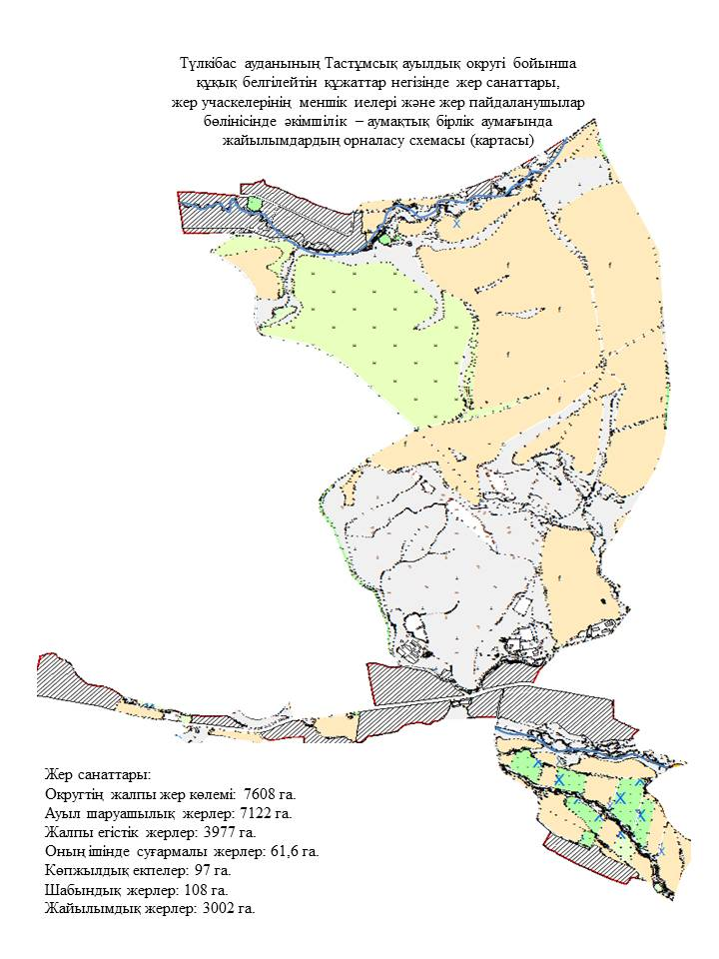

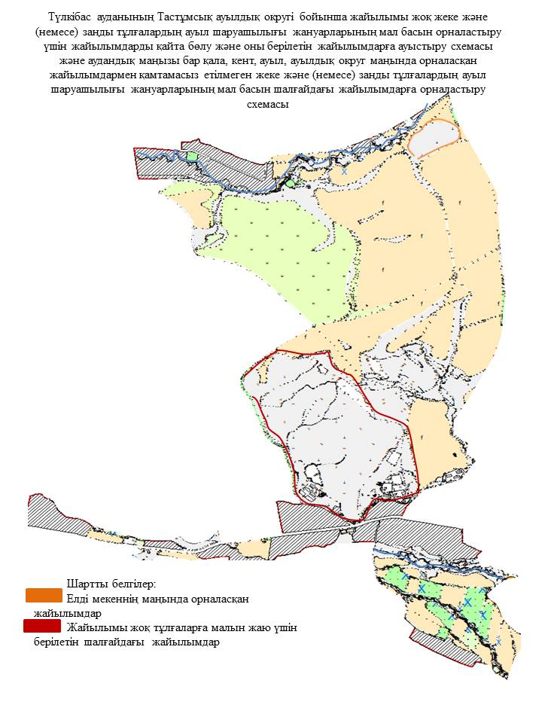

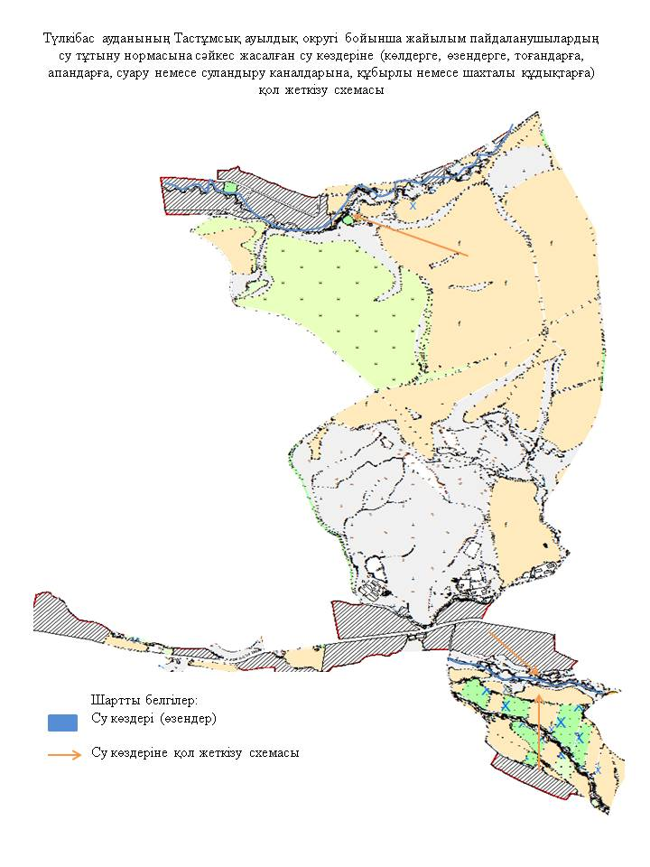

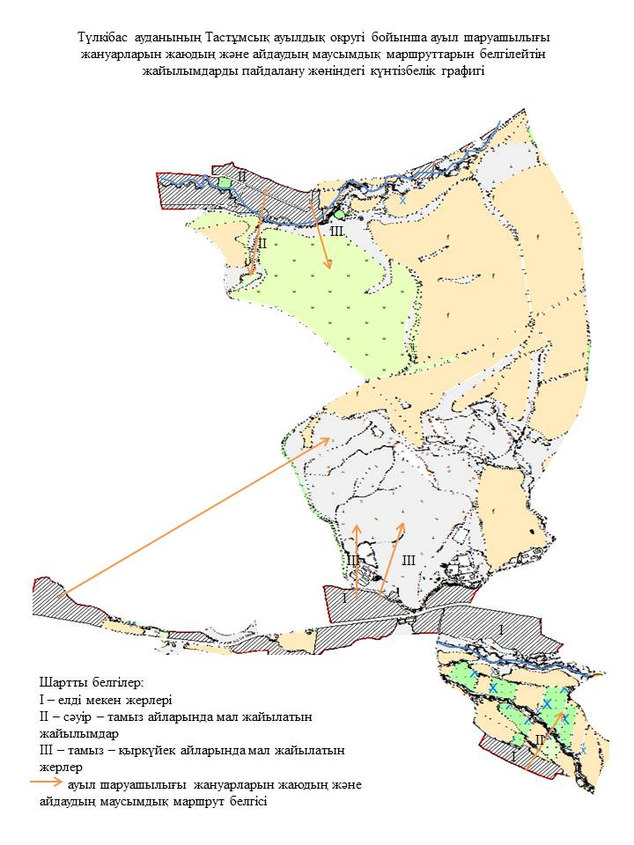

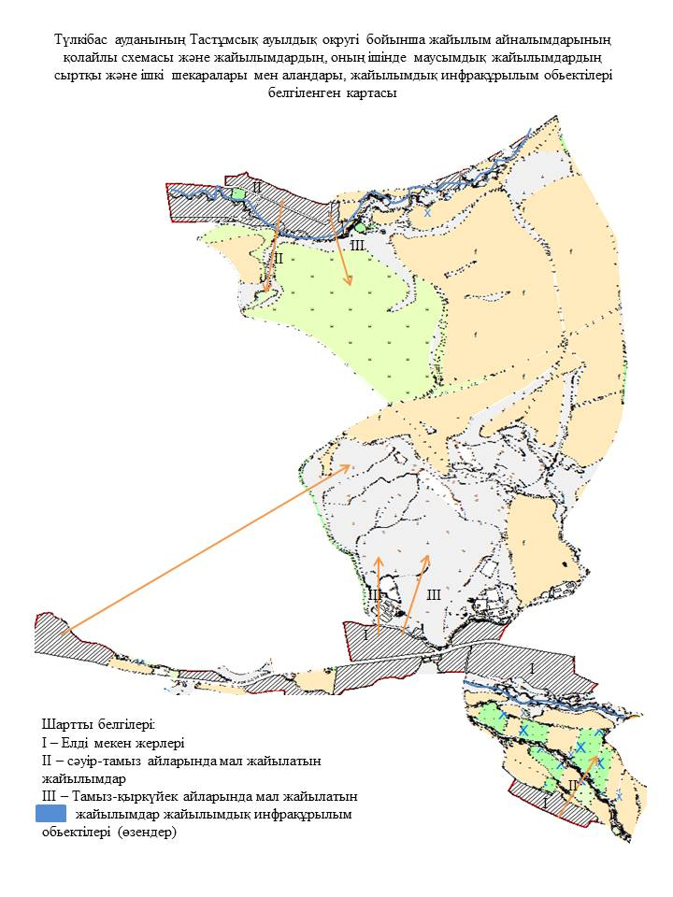

      Састөбе поселкелік округі

      Орталығы- Састөбе поселкесі.

      Елді мекендері-Састөбе, Ынтымақ, Қызыл Ту.

      Халық саны-9560 адам.

      Округтің жалпы жер көлемі-4473,1 гектар.

      Оның ішінде:

      ауыл шаруашылық жерлер-3580,24 гектар;

      суғармалы жерлер-920,35 гектар;

      жайылым жерлер-1886 гектар.

      Елді мекен бойынша ауыл шаруашылығы жануарлары мал басының саны туралы деректер:

|  |  |  |  |  |  |
| --- | --- | --- | --- | --- | --- |
| № | Елді мекен | Түйе | Жылқы | Ірі қара мал | Ұсақ мал |
| 1 | Састөбе | - | 149 | 740 | 1495 |
| 2 | Қызылту | - | 65 | 201 | 338 |
| 3 | Ынтымақ | - | 783 | 1016 | 3097 |
|  | Барлығы | 0 | 997 | 1957 | 4930 |

      Ветеринариялық-санитариялық мекемелер туралы деректер:

|  |  |  |  |  |  |
| --- | --- | --- | --- | --- | --- |
| № | Елді мекен | Ветеринариялық станциялар | Ұсақ малдарды шомылдыру орындары | Жасанды ұрықтандыру пункттері | Биотермиялық шұңқырлар |
| 1 | Састөбе | 1 | - | 1 | - |
| 2 | Қызылту | - | - | - | - |
| 3 | Ынтымақ | - | 2 | - | 1 |
|  | Барлығы | 1 | 2 | 1 | 1 |

      Ауыл шаруашылығы жануарларын жаюдың және айдаудың маусымдық маршруттарын белгілейтін жайылымдарды пайдалану жөніндегі күнтізбелік графигі. Сонымен қатар жайылымның кезеңінің ұзақтығы:

|  |  |  |  |
| --- | --- | --- | --- |
| № | Таулы аймаққа малдардың айдап шығарылу мерзімі | Таулы аймаққа шығарылған малдардың қайтарылу мерзімі | Ескерту |
| 1 | Сәуір-мамыр | Тамыз-қыркүйек |  |

      Ауыл шаруашылығы жануарларының мал басына шаққандағы жайылымның қажеттілігі туралы кестесі:

|  |  |  |  |  |  |  |  |  |  |  |  |  |
| --- | --- | --- | --- | --- | --- | --- | --- | --- | --- | --- | --- | --- |
| № | | Елді мекендер | Елді мекендердегі жалпы жайылымның жер көлемі, гектар | | Мал басы мен қажетті жайылымдық жер көлемі,гектар | | | | | | | |
| Жылқы | | | Гектар нормасы | Қажетті жайылым, гектар | | | Ірі қара |
| 1 | | 2 | 3 | | 4 | | | 5 | 6 | | | 7 |
| 1 | | Састөбе | - | | 105 | | | 9 | 945 | | | 640 |
| 2 | | Қызылту | - | | 55 | | | 9 | 495 | | | 183 |
| 3 | | Ынтымақ | - | | 708 | | | 9 | 6372 | | | 916 |
|  | | Барлығы | 1886 | | 868 | | | 9 | 7812 | | | 1739 |
| Гектар нормасы | Қажетті жайылым, гектар | | | Ұсақ мал | | Гектар нормасы | Қажетті жайылым, гектар | | | Жалпы қажет жайылым жер көлемі, гектар | Елді мекендердің жалпы жайылыммен қажетті жайылымның айырмасы,(-,+) | |
| 8 | 9 | | | 10 | | 11 | 12 | | | 13 | 14 | |
| 8 | 5120 | | | 995 | | 2,5 | 2487 | | | - | - | |
| 8 | 1464 | | | 229 | | 2,5 | 572 | | | - | - | |
| 8 | 7328 | | | 2597 | | 2,5 | 6492 | | | - | - | |
| 8 | 13912 | | | 3821 | | 2,5 | 9552 | | | 31276 | 29390 | |

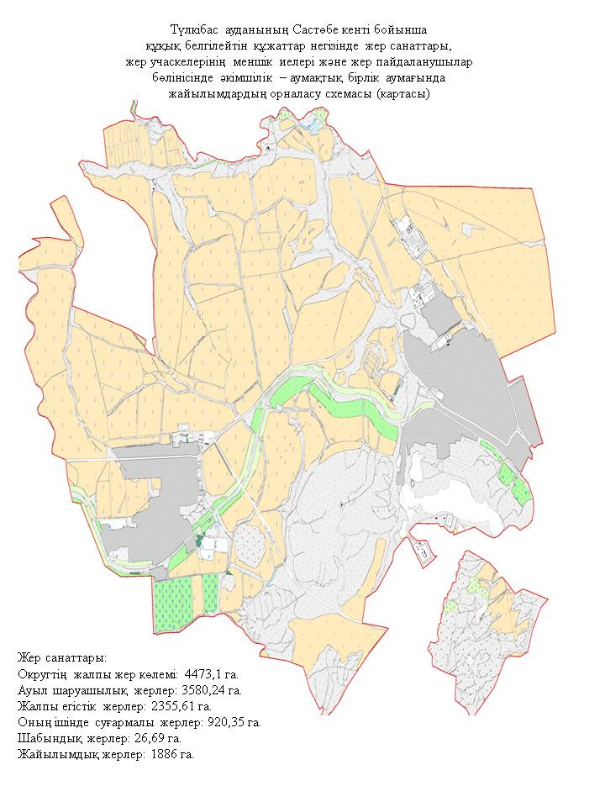

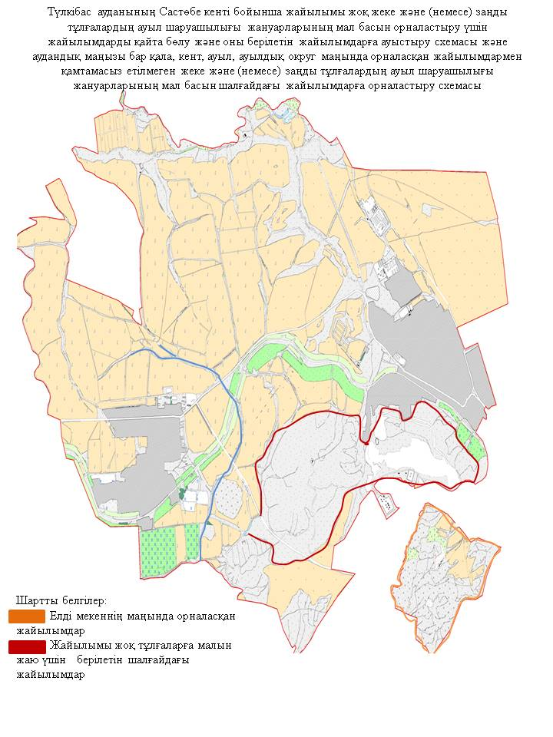

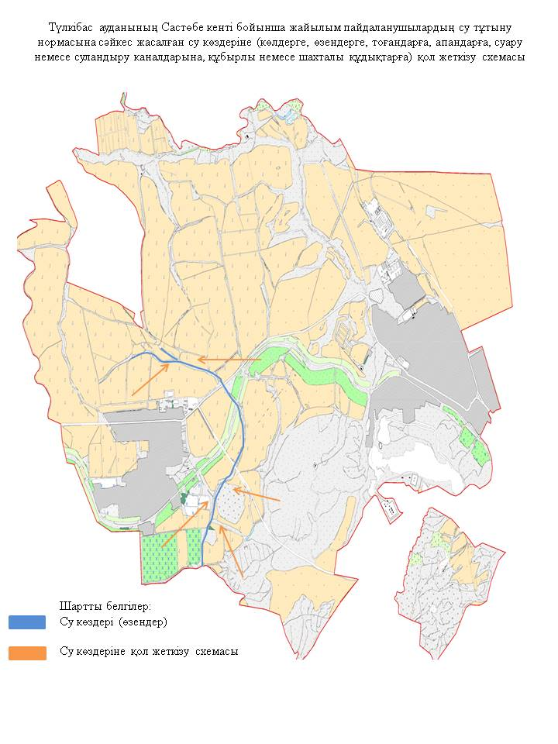

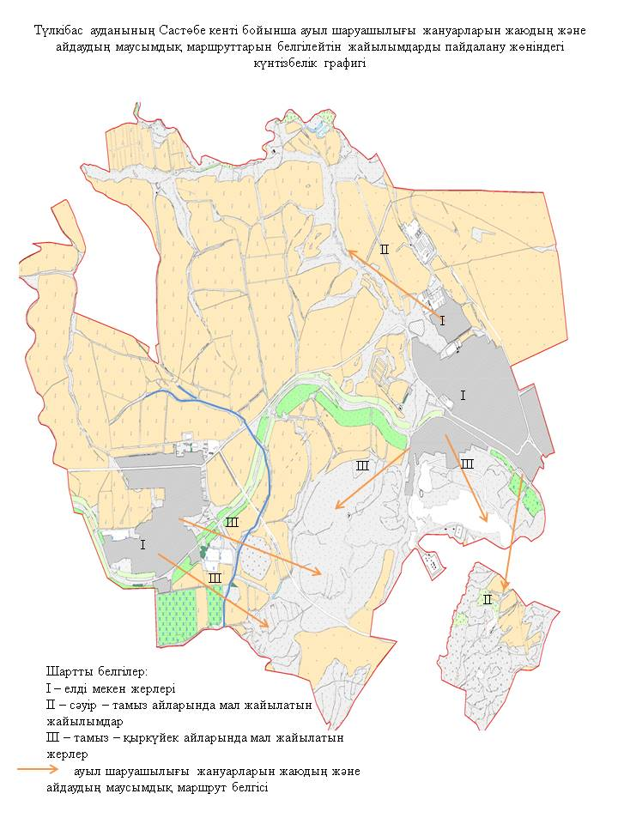

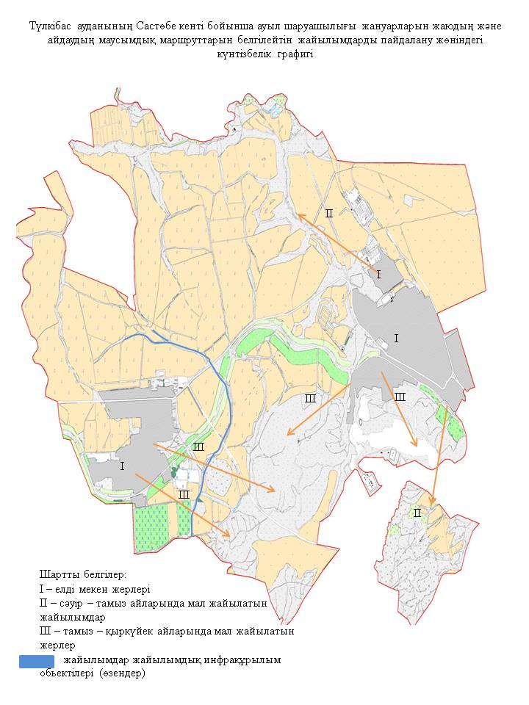

© 2012. Қазақстан Республикасы Әділет министрлігінің «Қазақстан Республикасының Заңнама және құқықтық ақпарат институты» ШЖҚ РМК